HANOI UNIVERSITY OF SCIENCE AND TECHNOLOGY
School Of Information and Communications Technology

Software Design Document

AIMS – An Internet Media Store
Subject: ITSS Software Development

Group Number: 11
Trần Xuân Tú – 20225677
Vũ Trần Tuấn Minh – 20225891
Đỗ Doãn Vinh – 20225953
Hoàng Ngọc Ánh – 20214992

Hanoi, <06, 2025>

Table of Contents

Table of Contents 1
1 Introduction 4
1.1 Objective 4
1.2 Scope 4
1.3 Glossary 5
1.4 References 5
2 Overall Description 6
2.1 General Overview 6
2.2 Assumptions/Constraints/Risks 6
2.2.1 Assumptions 6
2.2.2 Constraints 6
2.2.3 Risks 6
3 System Architecture and Architecture Design 7
3.1 Architectural Patterns 7
3.2 Interaction Diagrams 7
3.3 Analysis Class Diagrams 7
3.4 Unified Analysis Class Diagram 7
3.5 Security Software Architecture 7
4 Detailed Design 8
4.1 User Interface Design 8
4.1.1 Screen Configuration Standardization 8
4.1.2 Screen Transition Diagrams 8
4.1.3 Screen Specifications 8
4.2 Data Modeling 9
4.2.1 Conceptual Data Modeling 9
4.2.2 Database Design 9
4.2.3 Table: role 11
4.2.4 Table: users 11
4.2.5 Table: user_roles 12
4.2.6 Table: products 12
4.2.7 Table: books 14
4.2.8 Table: cds 14
4.2.9 Table: lps 15
4.2.10 Table: dvds 15
4.2.11 Table: carts 16
4.2.12 Table: cartitems 16
4.2.13 Table: orders 17
4.2.14 Table: orderdetails 18
4.2.15 Table: rush_orders 18
4.3 Non-Database Management System Files 19
4.4 Class Design 19
4.4.1 General Class Diagram 19
4.4.2 Class Diagrams 19
4.4.2.1 Manage User Subsystem 19
4.4.2.2 Manage Product Subsystem 20
4.4.2.3 Order Management Subsystem 20
4.4.2.4 Payment and Transaction Subsystem 21
4.4.2.5 Browse Product Subsystem 22
4.4.2.6 Refund and Cancel Order Subsystem 22
4.4.2.7 Cancel Order Subsystem 22
4.4.2.8 Rush Order Subsystem 23
4.4.2.9 Cart Management Subsystem 23
4.4.2.10 Place Order Subsystem 24
4.4.3 Class Design 24
5 Design Considerations 75
5.1 Goals and Guidelines 75
5.2 Architectural Strategies 75
5.3 Design and Program Evaluation 76
5.3.1 Cohesion & SRP 76
5.3.2 Coupling & Other SOLID 77
5.4 Design Patterns 78

Introduction

Objective
Tài liệu thiết kế phần mềm (Software Design Document – SDD) mô tả kiến trúc và thiết kế chi tiết cho hệ thống AIMS. Tài liệu hướng tới:
- Các nhà phát triển phần mềm.
- Nhóm kiểm thử.
- Quản lý dự án.
- Các bên liên quan kỹ thuật khác.

Scope
AIMS là một phần mềm thương mại điện tử trên máy tính để bàn, được thiết kế để hỗ trợ mua và quản lý các sản phẩm truyền thông vật lý như sách, CD, LP records và DVD. Hệ thống cho phép người quản lý sản phẩm quản lý kho hàng, khách hàng có thể duyệt và mua sản phẩm, và quản trị viên có thể giám sát hoạt động hệ thống. Các chức năng chính của AIMS bao gồm:
- Quản lý sản phẩm (thêm, cập nhật, xóa và xem sản phẩm)
- Quản lý người dùng (tạo, cập nhật, xóa người dùng, phân quyền)
- Trải nghiệm mua sắm của khách hàng (tìm kiếm, sắp xếp, thêm vào giỏ hàng, đặt hàng)
- Xử lý đơn hàng và tích hợp thanh toán với VNPay
- Quản lý giao hàng, bao gồm tùy chọn giao hàng tiêu chuẩn và giao hàng nhanh
- Xử lý giao dịch an toàn và hiệu quả
AIMS hoạt động 24/7, hỗ trợ tối đa 1.000 người dùng đồng thời và đảm bảo tính ổn định của hệ thống với thời gian phản hồi từ 2-5 giây. Hệ thống được thiết kế để xử lý các giao dịch và cập nhật kho hàng theo thời gian thực, đồng thời cung cấp giao diện thân thiện với người dùng.

Glossary
No | Term | Explanation | Example | Note
1 | VNPay | Cổng thanh toán điện tử của Việt Nam, được tích hợp vào AIMS để xử lý giao dịch bằng thẻ tín dụng. | Xử lý thanh toán trực tuyến | Hỗ trợ truy vấn và hoàn tiền giao dịch.
2 | Giao hàng nhanh | Tùy chọn giao hàng đặc biệt cho phép khách hàng nhận hàng trong vòng 2 giờ. | Giao hàng nhanh trong nội thành Hà Nội | Chỉ áp dụng cho khu vực nội thành.
3 | VAT | Thuế giá trị gia tăng, áp dụng cho giá sản phẩm. | 10% VAT đối với sách và CD | Không áp dụng cho phí vận chuyển.

References
- AIMS Problem Statement v2.0
- VNPay API Documentation (https://sandbox.vnpayment.vn/apis/docs/)
- Tiêu chuẩn IEEE về Yêu cầu Phần mềm (IEEE 830-1998) – Hướng dẫn viết yêu cầu phần mềm.
- Tài liệu khóa học ITSS của Đại học Bách Khoa Hà Nội – Các tài liệu hỗ trợ về phương pháp phát triển phần mềm.

Overall Description

General Overview
Hệ thống AIMS áp dụng kiến trúc multi-tier, với:
- Giao diện người dùng (Desktop GUI).
- Lớp logic nghiệp vụ.
- Lớp truy cập dữ liệu và tích hợp hệ thống thanh toán (VNPay).
Sơ đồ tổng quan gồm các use case: Place Order, Pay Order, Manage Product, Place Rush Order, v.v.

Assumptions/Constraints/Risks

Assumptions
- Người dùng có kết nối internet ổn định.
- Thanh toán được xử lý qua VNPay hoạt động ổn định.

Constraints
- Giao diện máy tính (không phải mobile).
- Dữ liệu lưu trữ qua cơ sở dữ liệu quan hệ.

Risks
- Tích hợp VNPay có thể lỗi
- Rush Order bị giới hạn khu vực giao hàng.

System Architecture and Architecture Design

Architectural Patterns
- Model-View-Controller (MVC)
- Database: postgres SQL relational schema with indexing and foreign key constraints.

Interaction Diagrams
Sequence Diagram cho UC: Place Order, Pay Order, Place Rush Order, Add Product, Update Product, View Product Detail, Manage User.

Analysis Class Diagrams
Analysis Class Diagram cho UC: Place Order, Pay Order, Place Rush Order, Add Product, Update Product, View Product Detail, Manage User.

Unified Analysis Class Diagram

Security Software Architecture

- Role-based authorization in backend controllers
- HTTPS communication with VNPay
- BCrypt password hashing

Detailed Design

User Interface Design

Screen Configuration Standardization
Giao diện được xây dựng bằng JavaSwing và tuân theo phong cách UI nhất quán bằng cách sử dụng các thành phần có thể tái sử dụng

Screen Transition Diagrams
- Customer Login→ Danh sách sản phẩm → Chi tiết sản phẩm → Giỏ hàng → Thanh toán
- Admin Login → User Management
- Product Manager Login → Product Management

Screen Specifications
- Login/Register Screen: form xác thực thông tin người dùng, thông báo
- Danh sách sản phẩm: Danh sách các sản phẩm trong cửa hàng
- Chi tiết sản phẩm: Thông tin chi tiết của sản phẩm
- Giỏ hàng: Danh sách sản phẩm, giá phải trả của giỏ hàng
- Thanh toán: Biểu mẫu giao hàng, thông tin thanh toán, chuyển hướng VNPay
- User Management / Product Management: Danh sách tài khoản người dùng
- Trang chủ product manage: Loại sản phẩm và số lượng tương ứng
- Trang quản lý từng loại sản phẩm: Danh sách sản phẩm, thêm sửa xóa sản phẩm

Data Modeling

Conceptual Data Modeling
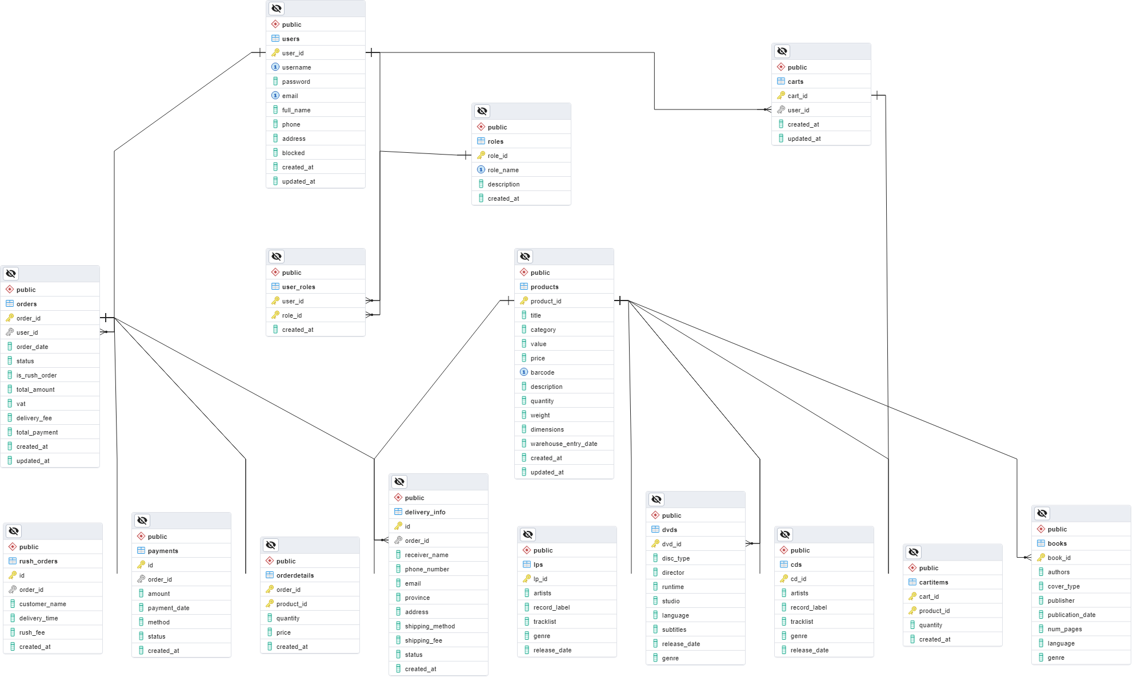

Database Design

Database Management System
- DBMS Chosen: MySQL 8.0 with InnoDB storage engine
- Reason: Reliable ACID compliance, native support for foreign keys, indexing, easy integration with Spring Data JPA

Database Diagram

Cơ sở dữ liệu của hệ thống AIMS được thiết kế theo mô hình quan hệ (Relational Model) với mục tiêu:
- Phân tách rõ thông tin người dùng, sản phẩm, đơn hàng, giao dịch và giỏ hàng.
- Hỗ trợ quản lý sản phẩm đa dạng (Book, CD, LP, DVD) bằng mô hình kế thừa qua các bảng phụ.
- Đảm bảo tính mở rộng cho các tính năng như: Rush Order, VNPay, RBAC (Role-based access control).
Các thực thể chính (Entities):
- users, roles, user_roles – quản lý người dùng và phân quyền.
- products + books, cds, dvds, lps – quản lý sản phẩm.
- carts, cartitems – quản lý giỏ hàng.
- orders, orderdetails, delivery_info, payments, rush_orders – quản lý đơn hàng và giao dịch.

Database Detail Design

Table: role
# | PK | FK | Column Name | Data Type | Default | Mandatory | Description
1 | x |  | role_id | SERIAL |  | Yes | Unique role ID
2 |  |  | role_name | VARCHAR(50) |  | Yes | Role name: 'manager' or 'customer'
3 |  |  | description | TEXT |  | No | Description of the role
4 |  |  | created_at | TIMESTAMP | CURRENT_TIMESTAMP | No | Timestamp of creation

Table: users
# | PK | FK | Column Name | Data Type | Default | Mandatory | Description
1 | x |  | user_id | SERIAL |  | Yes | Unique user ID
2 |  |  | username | VARCHAR(50) |  | Yes | Username (unique)
3 |  |  | password | VARCHAR(255) |  | Yes | Encrypted password
4 |  |  | email | VARCHAR(255) |  | Yes | Email address (unique)
5 |  |  | full_name | VARCHAR(255) |  | Yes | Full name
6 |  |  | phone | VARCHAR(20) |  | No | Phone number
7 |  |  | address | TEXT |  | No | Home address
8 |  |  | blocked | BOOLEAN | FALSE | No | Blocked status flag
9 |  |  | created_at | TIMESTAMP | CURRENT_TIMESTAMP | No | Timestamp of creation
10 |  |  | updated_at | TIMESTAMP | CURRENT_TIMESTAMP | No | Timestamp of last update

Table: user_roles
# | PK | FK | Column Name | Data Type | Default | Mandatory | Description
1 | x | x | user_id | INTEGER |  | Yes | FK to users(user_id)
2 | x | x | role_id | INTEGER |  | Yes | FK to roles(role_id)
3 |  |  | created_at | TIMESTAMP | CURRENT_TIMESTAMP | No | Timestamp of assignment

Table: products
# | PK | FK | Column Name | Data Type | Default | Mandatory | Description
1 | x |  | product_id | SERIAL |  | Yes | Unique product ID
2 |  |  | title | VARCHAR(255) |  | Yes | Product title
3 |  |  | category | VARCHAR(50) |  | Yes | 'book', 'CD', 'LP', 'DVD'
4 |  |  | value | NUMERIC(10,2) |  | Yes | Import cost
5 |  |  | price | NUMERIC(10,2) |  | Yes | Selling price
6 |  |  | barcode | VARCHAR(255) |  | Yes | Unique product barcode
7 |  |  | description | TEXT |  | No | Product description
8 |  |  | quantity | INTEGER | 0 | Yes | Stock quantity
9 |  |  | weight | VARCHAR(100) |  | No | Weight
10 |  |  | dimensions | VARCHAR(255) |  | No | Dimensions (L x W x H)
11 |  |  | warehouse_entry_date | DATE |  | Yes | Date added to warehouse
12 |  |  | created_at | TIMESTAMP | CURRENT_TIMESTAMP | No | Timestamp of creation
13 |  |  | updated_at | TIMESTAMP | CURRENT_TIMESTAMP | No | Timestamp of last update

Table: books
# | PK | FK | Column Name | Data Type | Default | Mandatory | Description
1 | x | x | book_id | INTEGER |  | Yes | FK to products(product_id)
2 |  |  | authors | TEXT |  | Yes | Author(s)
3 |  |  | cover_type | VARCHAR(20) |  | Yes | 'paperback' or 'hardcover'
4 |  |  | publisher | VARCHAR(255) |  | Yes | Publisher
5 |  |  | publication_date | DATE |  | Yes | Publishing date
6 |  |  | num_pages | INTEGER |  | No | Number of pages
7 |  |  | language | VARCHAR(50) |  | No | Book language
8 |  |  | genre | VARCHAR(100) |  | No | Genre

Table: cds
# | PK | FK | Column Name | Data Type | Default | Mandatory | Description
1 | x | x | cd_id | INTEGER |  | Yes | FK to products(product_id)
2 |  |  | artists | TEXT |  | Yes | Artist(s)
3 |  |  | record_label | VARCHAR(255) |  | Yes | Record label
4 |  |  | tracklist | TEXT |  | Yes | Track list
5 |  |  | genre | VARCHAR(100) |  | Yes | Genre
6 |  |  | release_date | DATE |  | No | Release date

Table: lps
# | PK | FK | Column Name | Data Type | Default | Mandatory | Description
1 | x | x | lp_id | INTEGER |  | Yes | FK to products(product_id)
2 |  |  | artists | TEXT |  | Yes | Artist(s)
3 |  |  | record_label | VARCHAR(255) |  | Yes | Record label
4 |  |  | tracklist | TEXT |  | Yes | Track list
5 |  |  | genre | VARCHAR(100) |  | Yes | Genre
6 |  |  | release_date | DATE |  | No | Release date

Table: dvds
# | PK | FK | Column Name | Data Type | Default | Mandatory | Description
1 | x | x | dvd_id | INTEGER |  | Yes | FK to products(product_id)
2 |  |  | disc_type | VARCHAR(20) |  | Yes | 'Blu-ray' or 'HD-DVD'
3 |  |  | director | VARCHAR(255) |  | Yes | Director name
4 |  |  | runtime | INTEGER |  | Yes | Length in minutes
5 |  |  | studio | VARCHAR(255) |  | Yes | Producing studio
6 |  |  | language | VARCHAR(50) |  | Yes | Language of movie
7 |  |  | subtitles | VARCHAR(255) |  | Yes | Subtitles available
8 |  |  | release_date | DATE |  | No | Release date
9 |  |  | genre | VARCHAR(100) |  | No | Genre

Table: carts
# | PK | FK | Column Name | Data Type | Default | Mandatory | Description
1 | x |  | cart_id | SERIAL |  | Yes | Unique cart ID
2 |  | x | user_id | INTEGER |  | Yes | FK to users(user_id)
3 |  |  | created_at | TIMESTAMP | CURRENT_TIMESTAMP | No | Created timestamp
4 |  |  | updated_at | TIMESTAMP | CURRENT_TIMESTAMP | No | Last update timestamp

Table: cartitems
# | PK | FK | Column Name | Data Type | Default | Mandatory | Description
1 | x | x | cart_id | INTEGER |  | Yes | FK to carts(cart_id)
2 | x | x | product_id | INTEGER |  | Yes | FK to products(product_id)
3 |  |  | quantity | INTEGER | 1 | Yes | Quantity added to cart
4 |  |  | created_at | TIMESTAMP | CURRENT_TIMESTAMP | No | Timestamp

Table: orders
# | PK | FK | Column Name | Data Type | Default | Mandatory | Description
1 | x |  | order_id | SERIAL |  | Yes | Unique order ID
2 |  | x | user_id | INTEGER |  | Yes | FK to users(user_id)
3 |  |  | order_date | TIMESTAMP | CURRENT_TIMESTAMP | No | Order date
4 |  |  | status | VARCHAR(50) | 'pending' | Yes | Order status
5 |  |  | is_rush_order | BOOLEAN | FALSE | No | Rush delivery flag
6 |  |  | total_amount | NUMERIC(10,2) | 0 | Yes | Subtotal
7 |  |  | vat | NUMERIC(10,2) | 0 | No | VAT
8 |  |  | delivery_fee | NUMERIC(10,2) | 0 | No | Delivery fee
9 |  |  | total_payment | NUMERIC(10,2) | 0 | Yes | Total payable amount
10 |  |  | created_at | TIMESTAMP | CURRENT_TIMESTAMP | No | Created timestamp
11 |  |  | updated_at | TIMESTAMP | CURRENT_TIMESTAMP | No | Last updated timestamp

Table: orderdetails
# | PK | FK | Column Name | Data Type | Default | Mandatory | Description
1 | x | x | order_id | INTEGER |  | Yes | FK to orders(order_id)
2 | x | x | product_id | INTEGER |  | Yes | FK to products(product_id)
3 |  |  | quantity | INTEGER |  | Yes | Quantity of product ordered
4 |  |  | price | NUMERIC(10,2) |  | Yes | Price at time of order
5 |  |  | created_at | TIMESTAMP | CURRENT_TIMESTAMP | No | Timestamp

Table: rush_orders
# | PK | FK | Column Name | Data Type | Default | Mandatory | Description
1 | x |  | id | SERIAL |  | Yes | Unique rush order ID
2 |  | x | order_id | INTEGER |  | Yes | FK to orders(order_id)
3 |  |  | customer_name | VARCHAR(100) |  | Yes | Customer name
4 |  |  | delivery_time | TIMESTAMP |  | Yes | Scheduled rush delivery time
5 |  |  | rush_fee | NUMERIC(10,2) | 0 | Yes | Additional rush fee
6 |  |  | created_at | TIMESTAMP | CURRENT_TIMESTAMP | No | Timestamp

Non-Database Management System Files

Class Design

General Class Diagram
The system is modularized using boundary-control-entity (BCE) architecture. The general class diagram includes major subsystems:
• Manage Users (user, role, administrator, Notification)
• Manage Products (product, book, CD, DVD, LPRecord, notification)
• Order Management (Order, OrderItem, OrderControl, UI components)
• Payment Processing (PaymentTransaction, Invoice, PaymentInfo, TransactionService, PaymentService)
• Browse Product (Customer, BrowseProductController, BrowseProductUI, ProductCatalog)
• Refund and Cancel Orders (Refund, RefundScreen, RefundControl, CancelOrderController, CancelOrderUI)

Class Diagrams
<Detail class diagram with full attributes and operations>

4.4.2.1 Manage User Subsystem
Classes: administrator, user, role, Notification
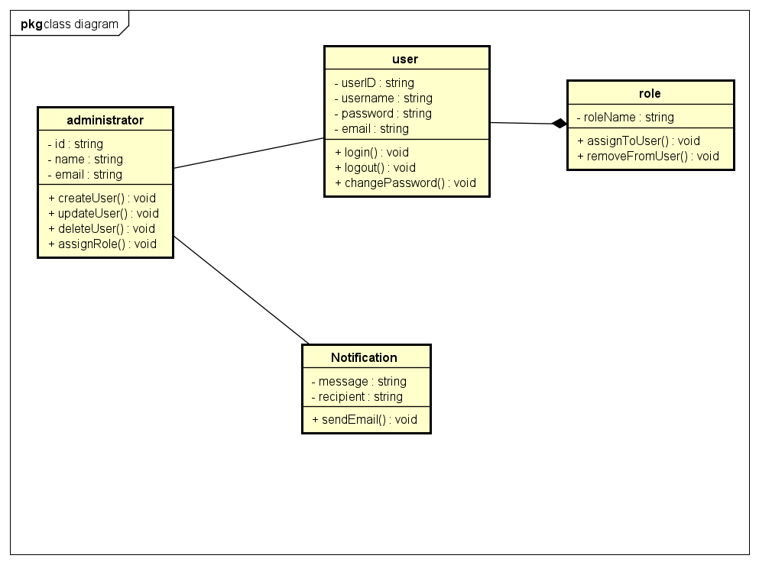

4.4.2.2 Manage Product Subsystem
Classes: product, book, CD, DVD, LPRecord, product manager, notification
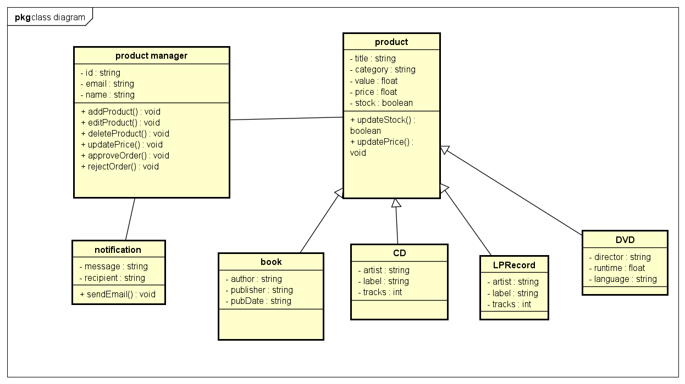

4.4.2.3 Order Management Subsystem
Classes: Order, OrderItem, OrderControl, OrderScreen, ConfirmForm
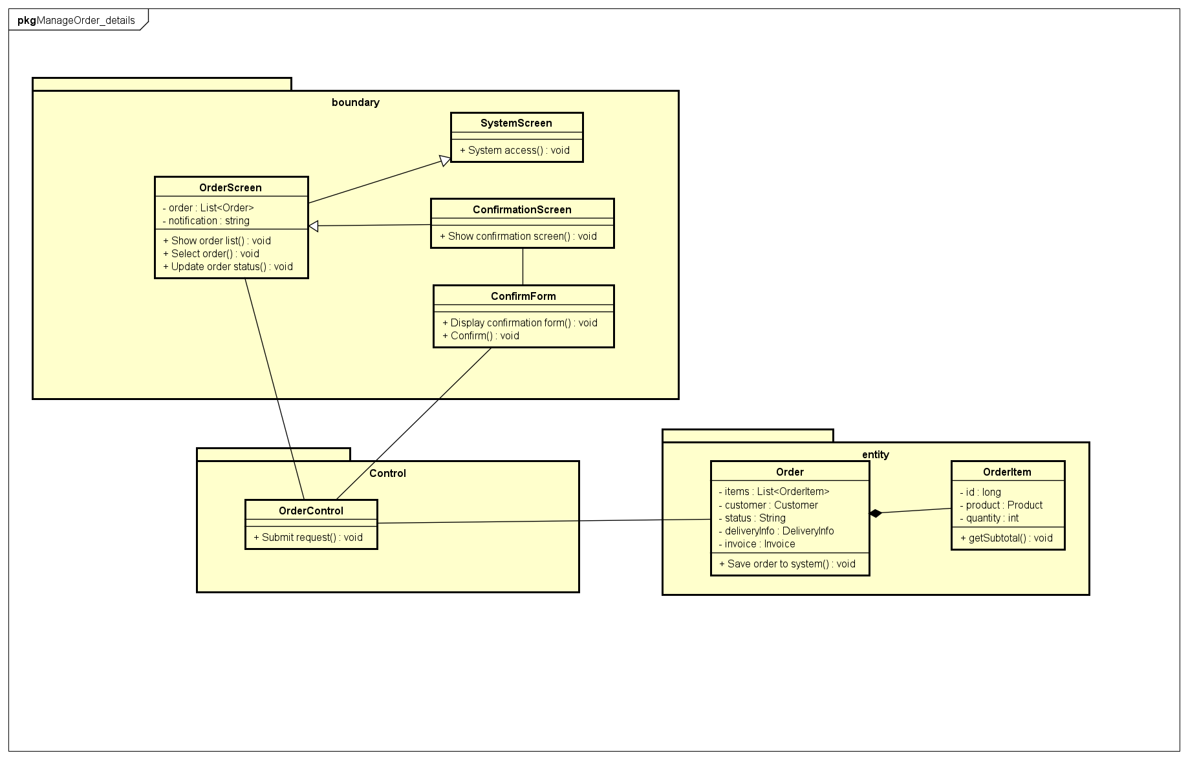

4.4.2.4 Payment and Transaction Subsystem
Classes: Invoice, Product, PaymentTransaction, PaymentInfo, TransactionService, PaymentService, PayOrderController, OrderService
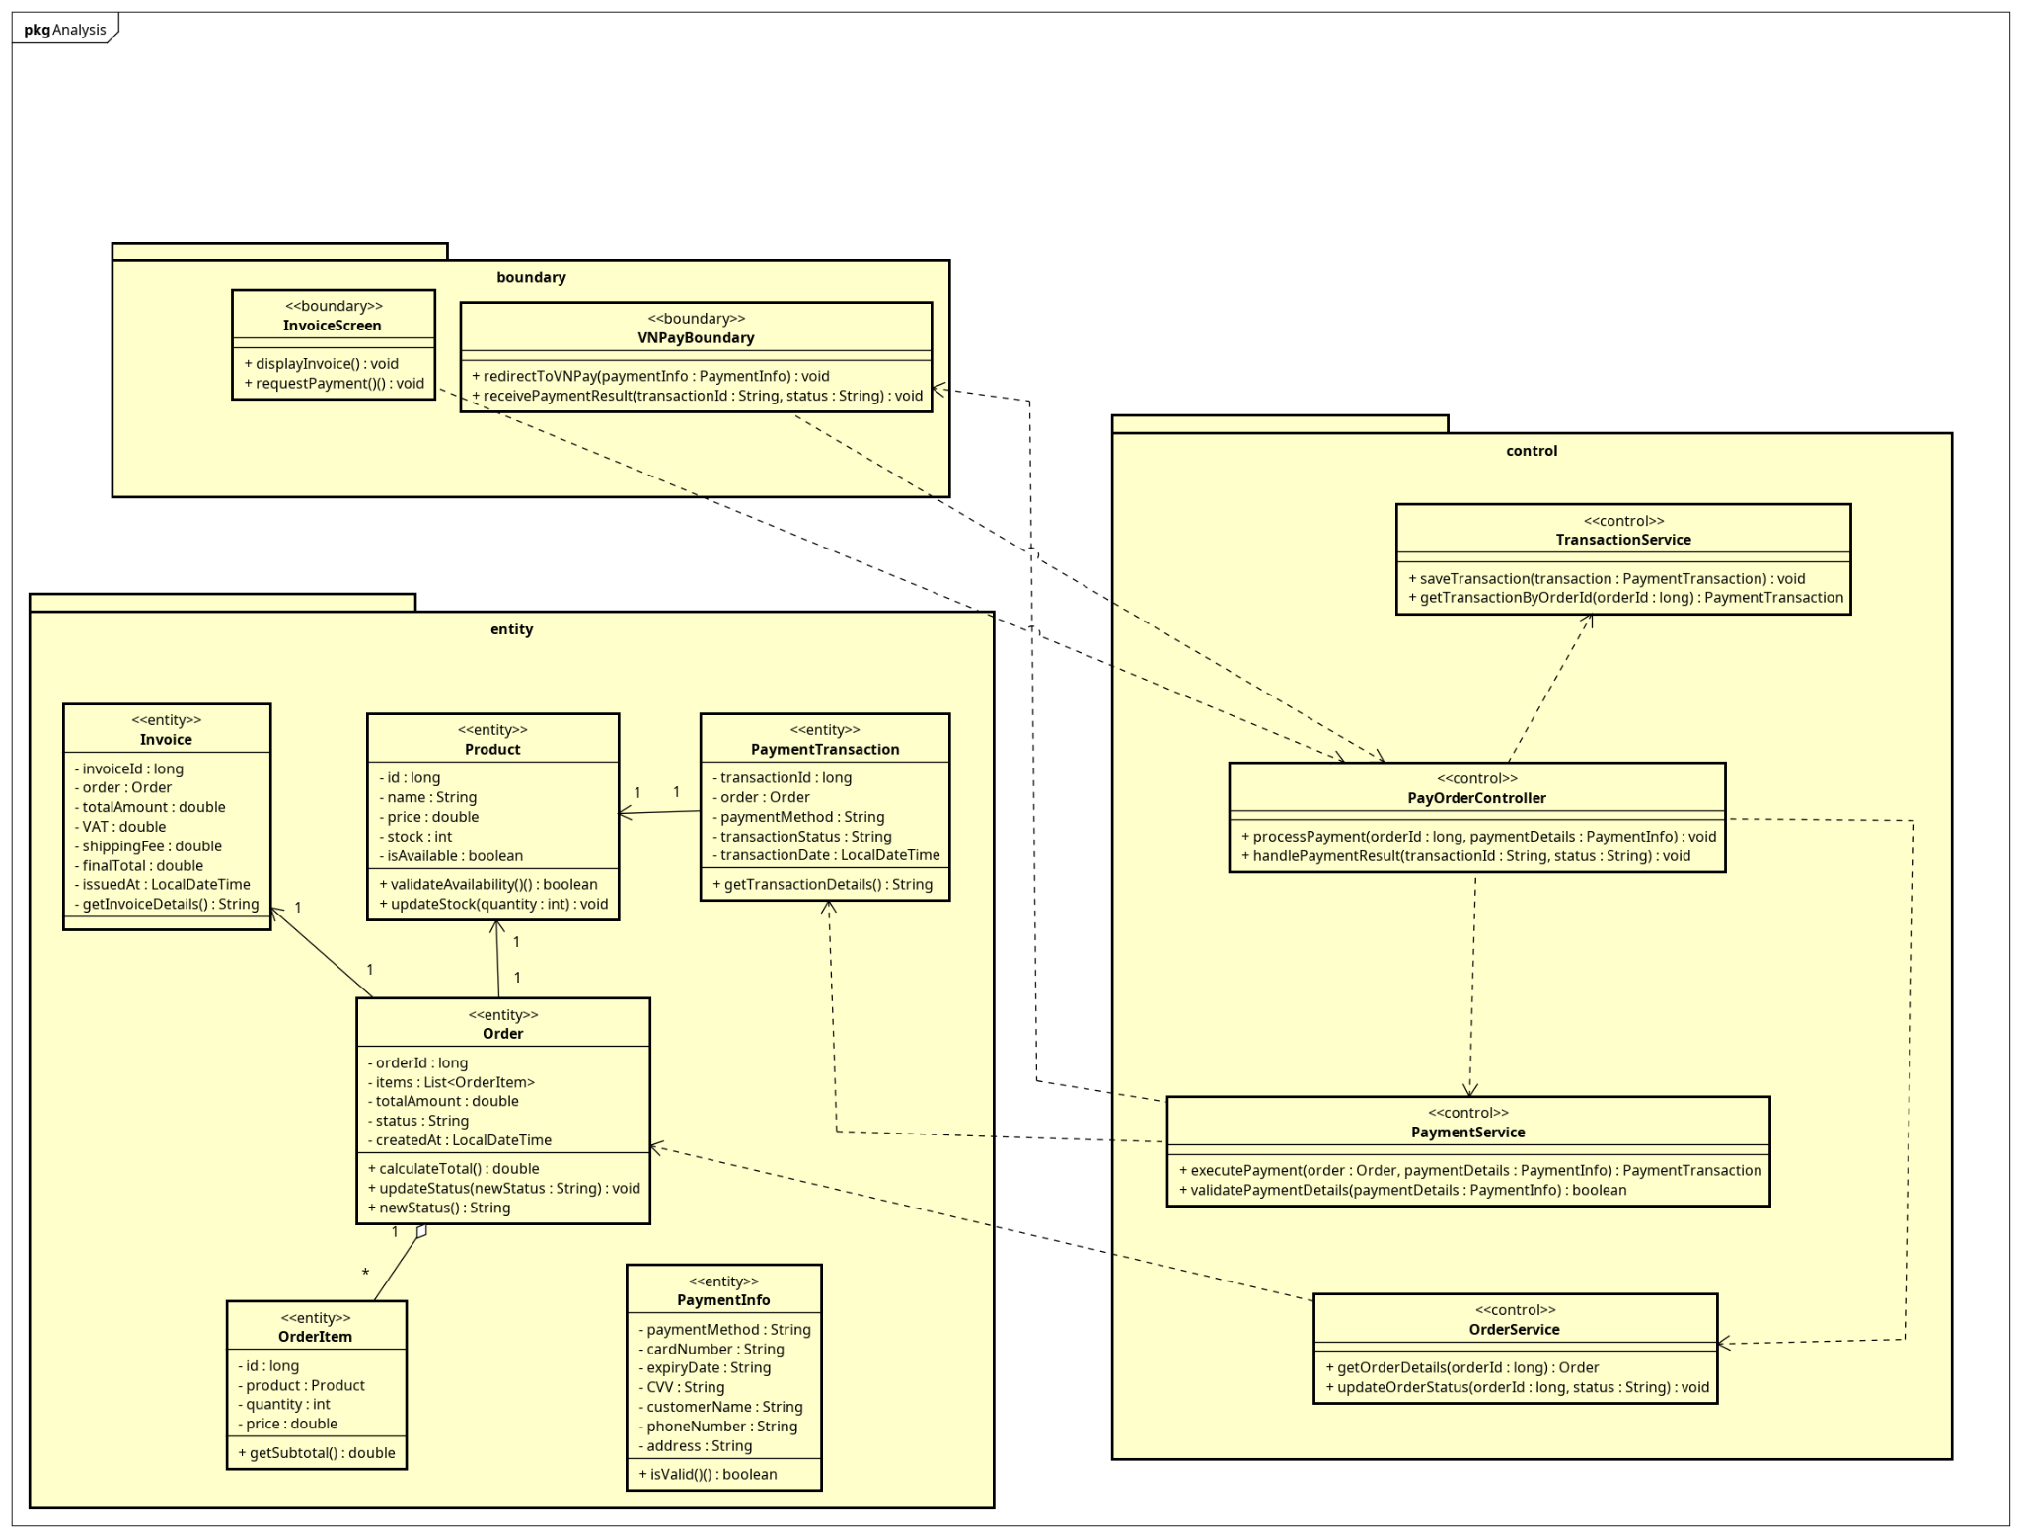

4.4.2.5 Browse Product Subsystem
Classes: Customer, BrowseProductController, BrowseProductUI, ProductCatalog, Inventory
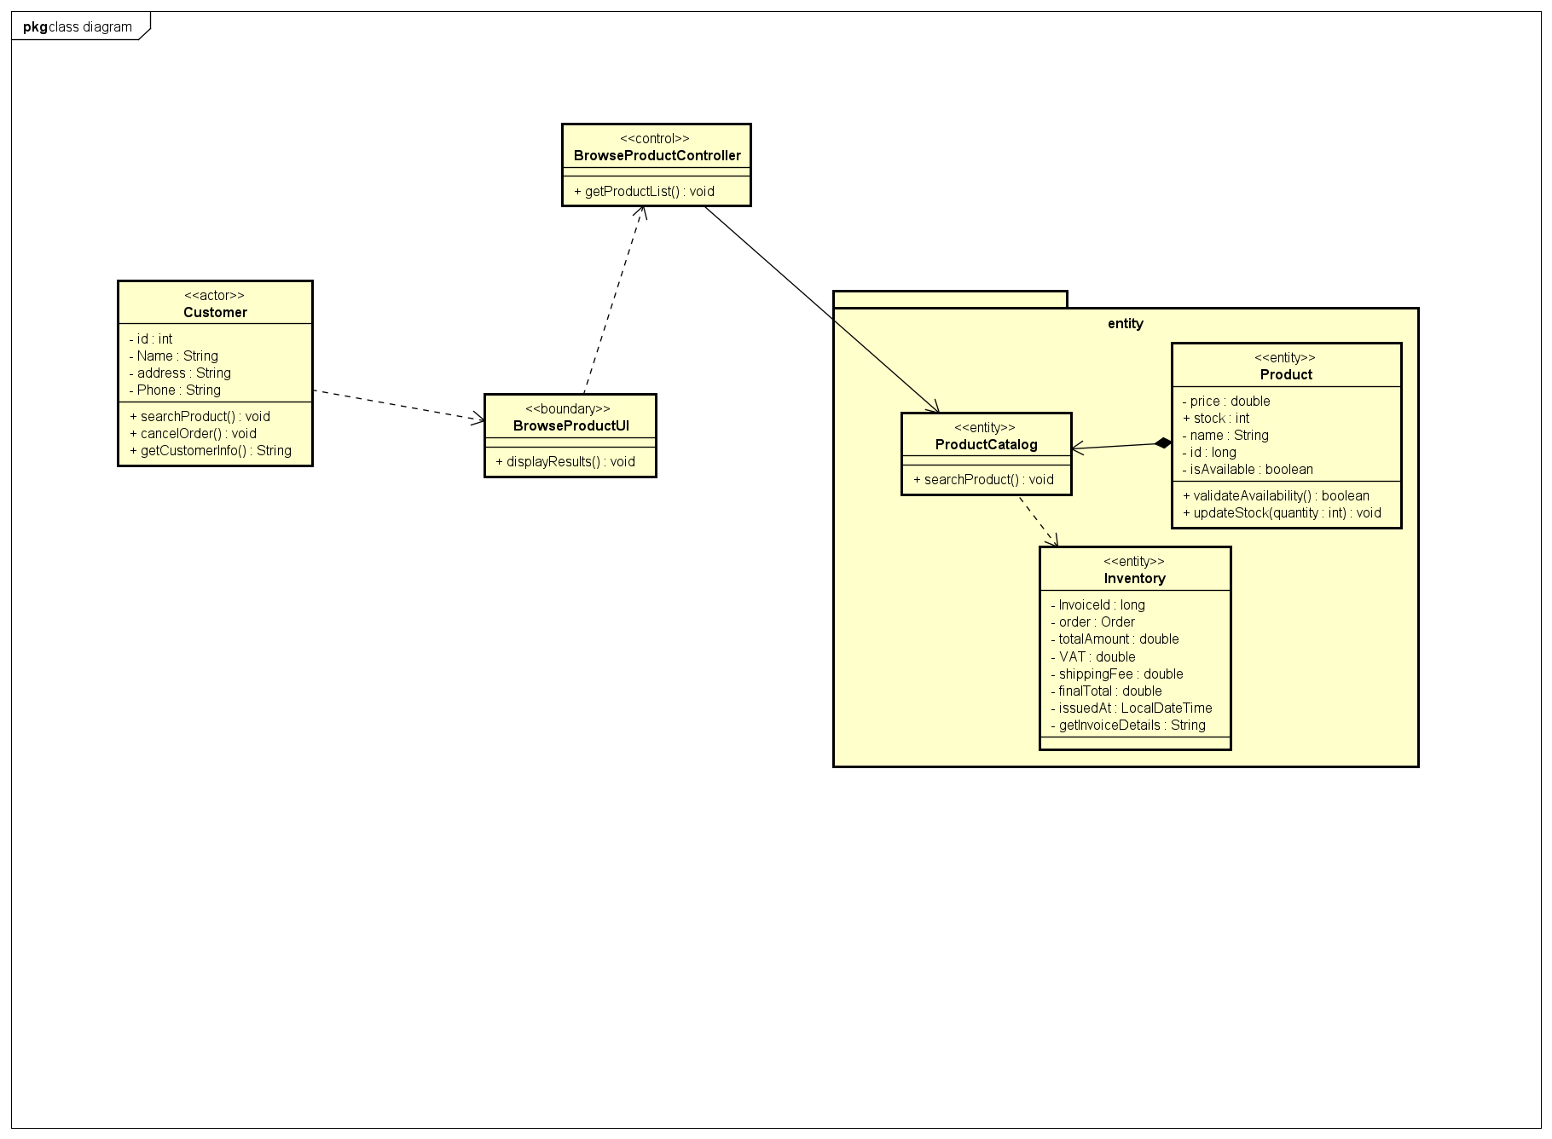

4.4.2.6 Refund and Cancel Order Subsystem
Classes: Refund, RefundScreen, RefundControl, CancelOrderController, CancelOrderUI, Customer, Order
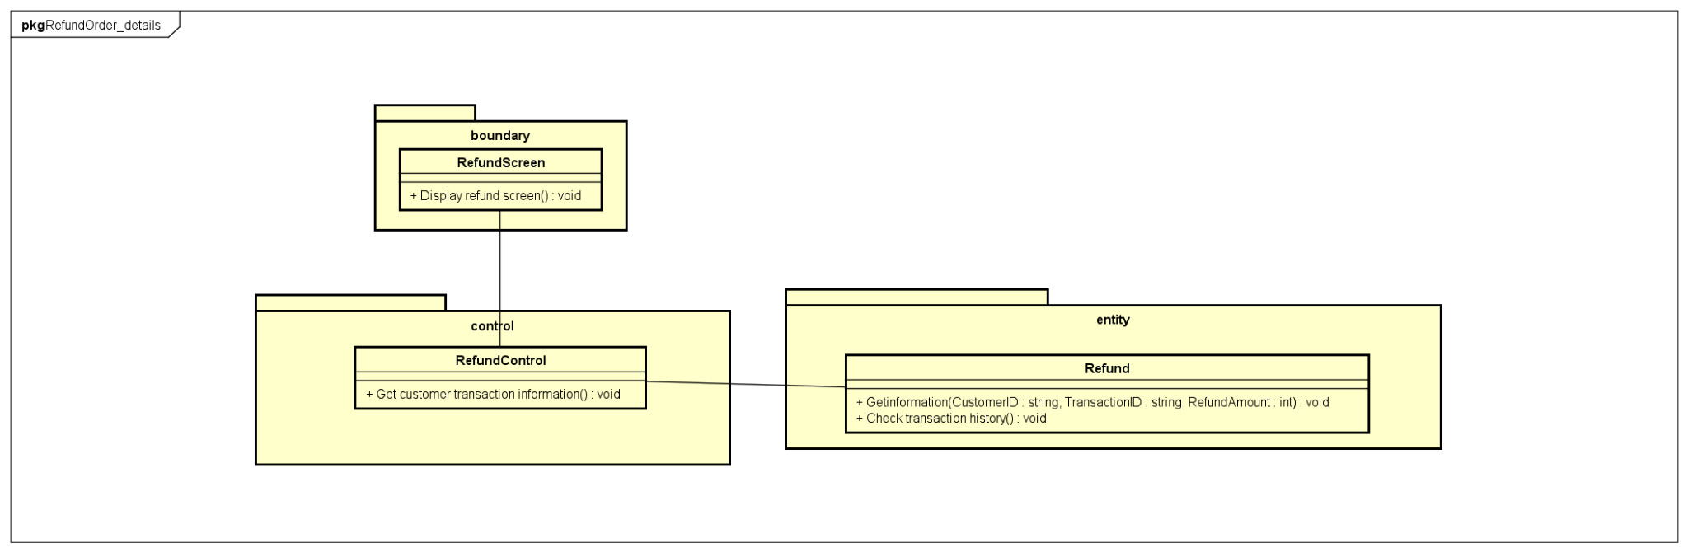

4.4.2.7 Cancel Order Subsystem
Classes: CancelOrderController, CancelOrderUI, Order
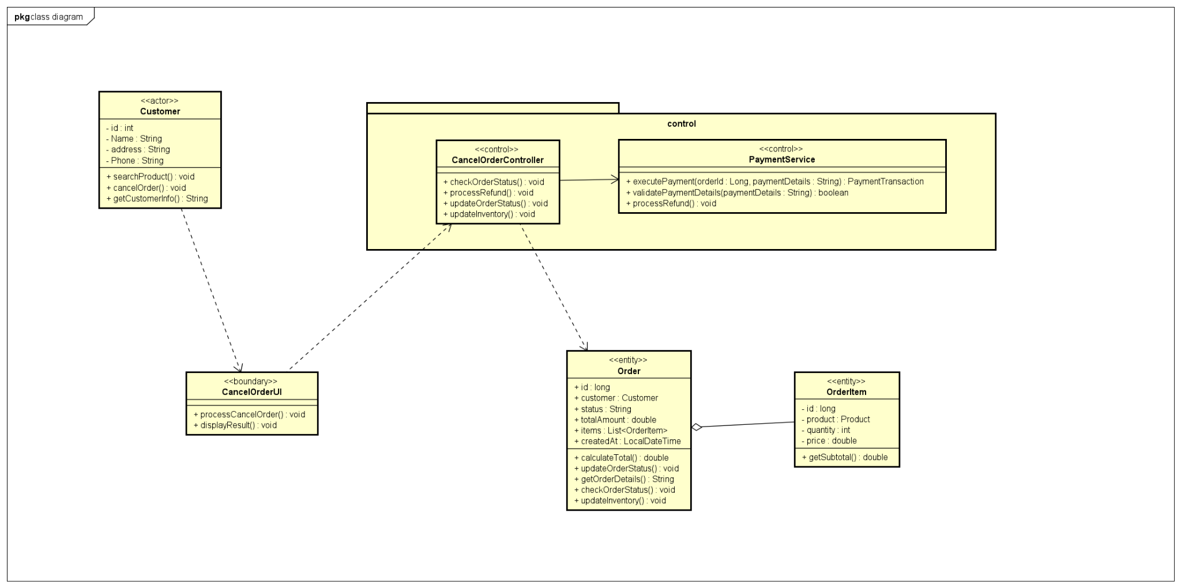

4.4.2.8 Rush Order Subsystem
Classes: RushOrder, RushOrderUI, RushOrderControl
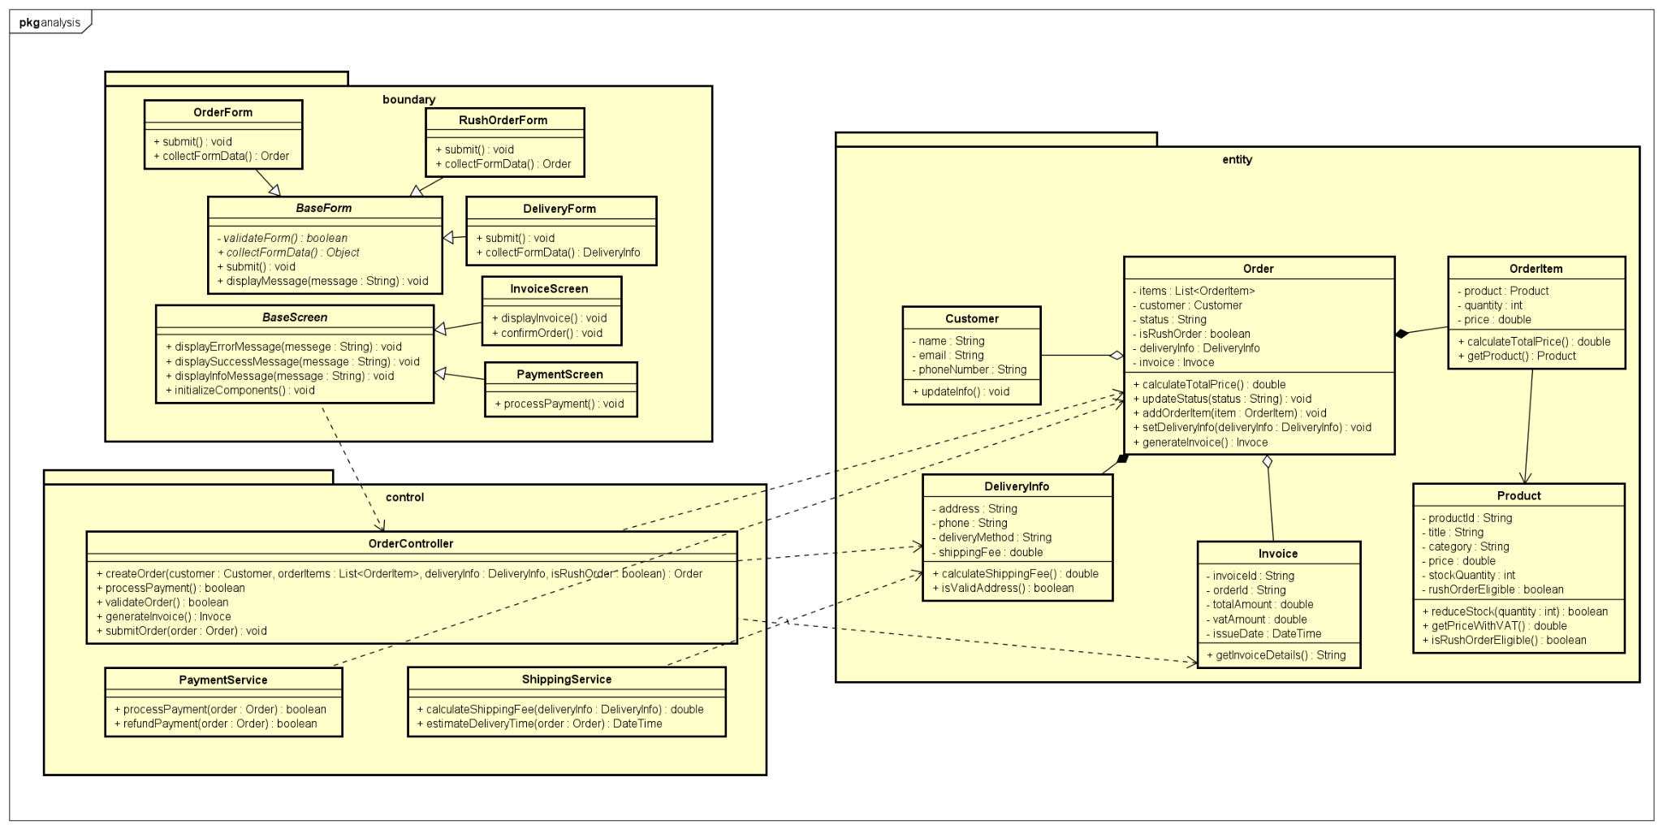

4.4.2.9 Cart Management Subsystem
Classes: Cart, CartItem
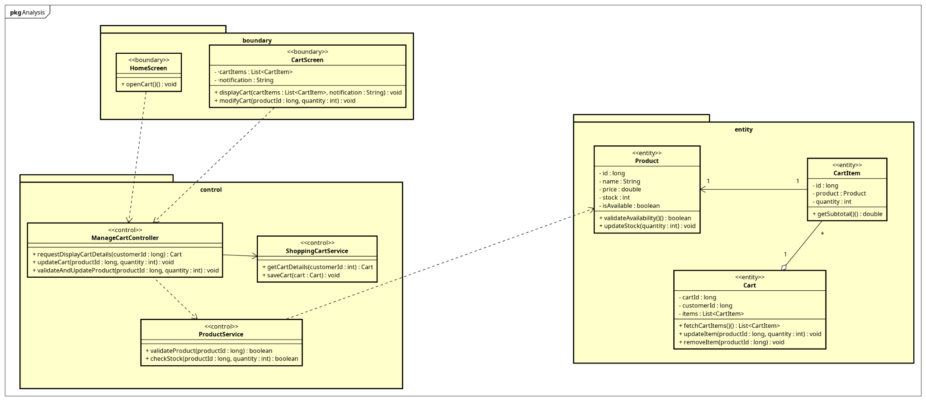

4.4.2.10 Place Order Subsystem
Classes: PlaceOrderController, PlaceOrderUI

Class Design
<Detail design for each class>

Class Product
Attribution
# | Name | Data Type | Default Value | Description
1 | productId | int | 0 | Unique identifier for the product.
2 | title | String | "" | Title of the product. Must be non-empty.
3 | category | String | "" | Product category (e.g., book, CD, DVD, LP).
4 | value | double | 0.0 | Selling price of the product.
5 | price | double | 0.0 | Import price of the product.
6 | barcode | String | "" | Barcode of the product.
7 | description | String | "" | Description of the product.
8 | quantity | int | 0 | Quantity in stock. Must be non-negative.
9 | weight | String | "" | Weight of the product (e.g., "500g").
10 | dimensions | String | "" | Dimensions of the product (e.g., "10x15x2 cm").
11 | warehouseEntryDate | String | "" | Date the product entered the warehouse (YYYY-MM-DD).
Operation
# | Getter and Setter | Return Type | Description
1 | #Getter và Setter | - | Getter và setter cho tất cả thuộc tính.

Class Book
Attribution
# | Name | Data Type | Default Value | Description
1 | authors | String | "" | Authors of the book. Must be non-empty.
2 | coverType | String | "" | Cover type (e.g., paperback, hardcover).
3 | publisher | String | "" | Publisher of the book.
4 | publicationDate | String | "" | Publication date (YYYY-MM-DD).
5 | numPages | int | 0 | Number of pages. Must be positive.
6 | language | String | "" | Language of the book.
7 | genre | String | "" | Genre of the book (e.g., Fiction, Non-fiction).
Operation
# | Getter and Setter | Return Type | Description
1 | #Getter và Setter | - | Getter và setter cho tất cả thuộc tính.

Class CD
Attribution
# | Name | Data Type | Default Value | Description
1 | artists | String | "" | Artists of the CD. Must be non-empty.
2 | recordLabel | String | "" | Record label of the CD.
3 | tracklist | String | "" | List of tracks.
4 | genre | String | "" | Genre of the CD (e.g., Pop, Rock).
5 | releaseDate | String | "" | Release date (YYYY-MM-DD).
Operation
# | Getter and Setter | Return Type | Description
1 | #Getter và Setter | - | Getter và setter cho tất cả thuộc tính.

Class DVD
Attribution
# | Name | Data Type | Default Value | Description
1 | discType | String | "" | Disc type (e.g., Blu-ray, HD-DVD).
2 | director | String | "" | Director of the DVD. Must be non-empty.
3 | runtime | int | 0 | Runtime in minutes. Must be positive.
4 | studio | String | "" | Studio producing the DVD.
5 | language | String | "" | Language of the DVD.
6 | subtitles | String | "" | Available subtitles.
7 | releaseDate | String | "" | Release date (YYYY-MM-DD).
8 | genre | String | "" | Genre of the DVD (e.g., Action, Drama).
Operation
# | Getter and Setter | Return Type | Description
1 | #Getter và Setter | - | Getter và setter cho tất cả thuộc tính.

Class LP
Attribution
# | Name | Data Type | Default Value | Description
1 | artists | String | "" | Artists of the LP. Must be non-empty.
2 | recordLabel | String | "" | Record label of the LP.
3 | tracklist | String | "" | List of tracks.
4 | genre | String | "" | Genre of the LP (e.g., Jazz, Classical).
5 | releaseDate | String | "" | Release date (YYYY-MM-DD).
Operation
# | Getter and Setter | Return Type | Description
1 | #Getter và Setter | - | Getter và setter cho tất cả thuộc tính.

Class User
Attribution
# | Name | Data Type | Default Value | Description
1 | userId | int | 0 | Unique identifier for the user.
2 | username | String | "" | Username of the user. Must be unique.
3 | password | String | "" | Hashed password of the user.
4 | email | String | "" | Email address of the user.
5 | phone | String | "" | Phone number of the user.
6 | role | String | "" | Backward-compatible single role.
7 | roles | List | empty list | List of user roles (e.g., admin, customer).
8 | blocked | boolean | false | Indicates if the user account is blocked.
Operation
# | Getter and Setter | Return Type | Description
1 | #Getter và Setter | - | Getter và setter cho tất cả thuộc tính.

Class ProductController
Attribution
# | Name | Data Type | Default Value | Description
 | (none) | - | - | Abstract class, no attributes.
Operation
# | Getter and Setter | Return Type | Description
1 | getProductCategory | String | Retrieves the category of a product by ID.
2 | countProducts | int | Counts the number of products in a specified table.

Class BookController
Attribution
# | Name | Data Type | Default Value | Description
 | (none) | - | - | No attributes.
Operation
# | Getter and Setter | Return Type | Description
1 | getAllBooks | List | Retrieves all books from the database.
2 | getBookInfo | Book | Gets book information by ID.
3 | addBook | boolean | Adds a new book to the database.
4 | updateBook | boolean | Updates an existing book.
5 | deleteBook | boolean | Deletes a book by ID.
6 | createBookFromResultSet | Book | Creates a Book object from a ResultSet (private).

Class UserController
Attribution
# | Name | Data Type | Default Value | Description
 | (none) | - | - | No attributes.
Operation
# | Getter and Setter | Return Type | Description
1 | isUsernameExists | boolean | Checks if a username exists.
2 | registerUser | boolean | Registers a new user.
3 | getUserByUsername | User | Gets user by username.
4 | validateUser | boolean | Validates user credentials.
5 | getAllUsers | List | Retrieves all users.
6 | updateUser | boolean | Updates an existing user.
7 | resetPassword | boolean | Resets user password.
8 | deleteUser | boolean | Deletes a user by ID.
9 | setBlocked | boolean | Sets the blocked status of a user.
10 | isUserBlocked | boolean | Checks if a user is blocked.
11 | setUserRoles | void | Sets user roles (private).
12 | hashPassword | String | Hashes a password (private).
13 | mapUserFromResultSet | User | Maps ResultSet to User object (private).
14 | loadUserRoles | List | Loads user roles from database (private).

Class BookPanel
Attribution
# | Name | Data Type | Default Value | Description
1 | table | JTable | null | Table displaying book data.
2 | tableModel | DefaultTableModel | null | Model for the table data.
3 | btnAdd | JButton | null | Button to add a new book.
4 | bookController | BookController | null | Controller for book operations.
Operation
# | Getter and Setter | Return Type | Description
1 | loadBooks | void | Loads book data into the table.
2 | reloadData | void | Reloads book data when changes occur.

Class DatabaseConnector
Attribution
# | Name | Data Type | Default Value | Description
1 | URL | String | "jdbc:postgresql://localhost:5432/aims" | Database URL.
2 | USER | String | "postgres" | Database username.
3 | PASSWORD | String | "admin" | Database password.
Operation
# | Getter and Setter | Return Type | Description
1 | getConnection | Connection | Establishes a database connection.
2 | closeConnection | void | Closes a database connection safely.

Class CDPanel
Attribution
# | Name | Data Type | Default Value | Description
1 | table | JTable | null | Table displaying CD data.
2 | tableModel | DefaultTableModel | null | Model for the table data.
3 | btnAdd | JButton | null | Button to add a new CD.
4 | cdController | CDController | null | Controller for CD operations.
Operation
# | Getter and Setter | Return Type | Description
1 | loadCDs | void | Loads CD data into the table.
2 | reloadData | void | Reloads CD data when changes occur.

Class DVDPanel
Attribution
# | Name | Data Type | Default Value | Description
1 | table | JTable | null | Table displaying DVD data.
2 | tableModel | DefaultTableModel | null | Model for the table data.
3 | btnAdd | JButton | null | Button to add a new DVD.
4 | dvdController | DVDController | null | Controller for DVD operations.
Operation
# | Getter and Setter | Return Type | Description
1 | loadDVDs | void | Loads DVD data into the table.
2 | reloadData | void | Reloads DVD data when changes occur.

Class LPPanel
Attribution
# | Name | Data Type | Default Value | Description
1 | table | JTable | null | Table displaying LP data.
2 | tableModel | DefaultTableModel | null | Model for the table data.
3 | btnAdd | JButton | null | Button to add a new LP.
4 | lpController | LPController | null | Controller for LP operations.
Operation
# | Getter and Setter | Return Type | Description
1 | loadLPs | void | Loads LP data into the table.
2 | reloadData | void | Reloads LP data when changes occur.

Class UserPanel
Attribution
# | Name | Data Type | Default Value | Description
1 | table | JTable | null | Table displaying user data.
2 | tableModel | DefaultTableModel | null | Model for the table data.
3 | btnAdd | JButton | null | Button to add a new user.
4 | userController | UserController | null | Controller for user operations.
Operation
# | Getter and Setter | Return Type | Description
1 | loadUsers | void | Loads user data into the table.
2 | reloadData | void | Reloads user data when changes occur.

Class AddBookDialog
Attribution
# | Name | Data Type | Default Value | Description
1 | txtId | JTextField | null | Text field for book ID.
2 | txtTitle | JTextField | null | Text field for book title.
3 | txtAuthors | JTextField | null | Text field for authors.
4 | txtPrice | JTextField | null | Text field for price.
5 | txtQuantity | JTextField | null | Text field for quantity.
6 | btnSave | JButton | null | Button to save book data.
7 | bookController | BookController | null | Controller for book operations.
Operation
# | Getter and Setter | Return Type | Description
1 | isSaveClicked | boolean | Checks if the save button was clicked.

Class ViewBookDialog
Attribution
# | Name | Data Type | Default Value | Description
1 | lblId | JLabel | null | Label for book ID.
2 | lblTitle | JLabel | null | Label for book title.
3 | lblAuthors | JLabel | null | Label for authors.
4 | lblPrice | JLabel | null | Label for price.
5 | lblQuantity | JLabel | null | Label for quantity.
Operation
# | Getter and Setter | Return Type | Description
1 | displayBook | void | Displays book information.

Class ProductDAO
Attribution
# | Name | Data Type | Default Value | Description
 | (none) | - | - | No attributes.
Operation
# | Getter and Setter | Return Type | Description
1 | getProductCategory | String | Gets product category by ID.
2 | countProducts | int | Counts products in a table.

Class Session
Attribution
# | Name | Data Type | Default Value | Description
1 | user | User | null | Current logged-in user.
2 | role | String | "" | Role of the current user.
3 | instance | Session | null | Singleton instance of Session.
Operation
# | Getter and Setter | Return Type | Description
1 | #Getter và Setter | - | Getter và setter cho user, role, instance.
2 | getInstance | Session | Gets the singleton instance.

Class ProductResultSetUtil
Attribution
# | Name | Data Type | Default Value | Description
 | (none) | - | - | Utility class, no attributes.
Operation
# | Getter and Setter | Return Type | Description
1 | getProductFromResultSet | Product | Converts ResultSet to Product object.

Class QueryUtils
Attribution
# | Name | Data Type | Default Value | Description
 | (none) | - | - | Utility class, no attributes.
Operation
# | Getter and Setter | Return Type | Description
1 | escapeSQL | String | Escapes SQL input to prevent injection.

Class ControllerUtil
Attribution
# | Name | Data Type | Default Value | Description
 | (none) | - | - | Utility class, no attributes.
Operation
# | Getter and Setter | Return Type | Description
1 | isNumeric | boolean | Checks if a string is numeric.
2 | isFloat | boolean | Checks if a string is a float.

Class TestConnection
Attribution
# | Name | Data Type | Default Value | Description
 | (none) | - | - | Test class, no attributes.
Operation
# | Getter and Setter | Return Type | Description
1 | main | void | Tests database connection.

Class CartItem
Attribution
# | Name | Data Type | Default Value | Description
1 | id | int | 0 | Unique identifier for the cart item.
2 | userId | int | 0 | ID of the user owning the cart item.
3 | productId | int | 0 | ID of the product in the cart.
4 | quantity | int | 0 | Quantity of the product in the cart.
5 | price | double | 0.0 | Price per unit of the product.
Operation
# | Getter and Setter | Return Type | Description
1 | #Getter và Setter | - | Getter và setter cho tất cả thuộc tính.

Class DeliveryInfo
Attribution
# | Name | Data Type | Default Value | Description
1 | orderId | int | 0 | ID of the associated order.
2 | receiver | String | "" | Name of the receiver.
3 | phone | String | "" | Phone number of the receiver.
4 | email | String | "" | Email address of the receiver.
5 | address | String | "" | Delivery address.
6 | province | String | "" | Province for delivery.
7 | shippingMethod | String | "" | Shipping method (e.g., standard, rush).
8 | rushDeliveryHours | int | 0 | Hours for rush delivery (if applicable).
Operation
# | Getter and Setter | Return Type | Description
1 | #Getter và Setter | - | Getter và setter cho tất cả thuộc tính.

Class Order
Attribution
# | Name | Data Type | Default Value | Description
1 | orderId | int | 0 | Unique identifier for the order.
2 | userId | int | 0 | ID of the user placing the order.
3 | totalAmount | double | 0.0 | Subtotal of the order.
4 | status | String | "" | Status of the order (e.g., pending, approved).
5 | rushOrder | boolean | false | Indicates if the order is a rush order.
6 | deliveryFee | double | 0.0 | Delivery fee for the order.
7 | vat | double | 0.0 | VAT amount for the order.
8 | totalPayment | double | 0.0 | Total payment including delivery fee and VAT.
9 | orderItems | List | empty list | List of items in the order.
Operation
# | Getter and Setter | Return Type | Description
1 | #Getter và Setter | - | Getter và setter cho tất cả thuộc tính.

Class OrderItem
Attribution
# | Name | Data Type | Default Value | Description
1 | id | int | 0 | Unique identifier for the order item.
2 | orderId | int | 0 | ID of the associated order.
3 | productId | int | 0 | ID of the product in the order.
4 | quantity | int | 0 | Quantity of the product in the order.
5 | price | double | 0.0 | Price per unit of the product.
Operation
# | Getter and Setter | Return Type | Description
1 | #Getter và Setter | - | Getter và setter cho tất cả thuộc tính.

Class OrderSummary
Attribution
# | Name | Data Type | Default Value | Description
1 | subtotal | double | 0.0 | Subtotal of the order.
2 | shippingFee | double | 0.0 | Shipping fee for the order.
3 | vat | double | 0.0 | VAT amount for the order.
4 | total | double | 0.0 | Total amount including subtotal, shipping, and VAT.
Operation
# | Getter and Setter | Return Type | Description
1 | #Getter và Setter | - | Getter và setter cho tất cả thuộc tính.

Class Payment
Attribution
# | Name | Data Type | Default Value | Description
1 | paymentId | int | 0 | Unique identifier for the payment.
2 | orderId | int | 0 | ID of the associated order.
3 | amount | double | 0.0 | Payment amount.
4 | paymentMethod | String | "" | Payment method (e.g., VNPay).
5 | paymentStatus | String | "" | Status of the payment (e.g., pending, completed).
6 | transactionId | String | "" | Transaction ID from payment gateway.
Operation
# | Getter and Setter | Return Type | Description
1 | #Getter và Setter | - | Getter và setter cho tất cả thuộc tính.
2 | setMethod | void | Sets the payment method (for GUI compatibility).
3 | setStatus | void | Sets the payment status (for GUI compatibility).

Class CartController
Attribution
# | Name | Data Type | Default Value | Description
1 | cartDAO | CartDAO | null | DAO for cart operations.
Operation
# | Getter and Setter | Return Type | Description
1 | addToCart | boolean | Adds a product to the cart with specified quantity.
2 | getCartItems | List | Retrieves all items in the user's cart.
3 | updateItemQuantity | boolean | Updates the quantity of a cart item.
4 | removeItem | boolean | Removes an item from the cart.
5 | clearCart | void | Clears all items in the cart (overloaded for userId or session).

Class CDController
Attribution
# | Name | Data Type | Default Value | Description
1 | CDDAO | CDDAO | null | DAO for CD operations.
Operation
# | Getter and Setter | Return Type | Description
1 | getAllCDs | List | Retrieves all CDs from the database.

Class CheckoutManager
Attribution
# | Name | Data Type | Default Value | Description
1 | owner | CustomerFrame | null | The main customer frame.
2 | currentUser | User | null | The current logged-in user.
3 | cartDialog | CartDialog | null | Dialog for cart management.
4 | placeOrderDialog | PlaceOrderDialog | null | Dialog for placing an order.
5 | orderController | OrderController | null | Controller for order operations.
6 | productController | ProductController | null | Controller for product operations.
7 | cartController | CartController | null | Controller for cart operations.
Operation
# | Getter and Setter | Return Type | Description
1 | startCheckout | void | Initiates the checkout process by showing the cart dialog.
2 | proceedToPayment | void | Opens the place order dialog for delivery info.
3 | updateOrderSummary | void | Updates the order summary display based on delivery options.
4 | finalizeOrderAndPay | void | Creates a pending order and initiates VNPay payment.
5 | onPaymentSuccess | void | Handles successful payment, updating order status and stock.
6 | onPaymentFailure | void | Handles payment failure and displays an error message.
7 | calculateShippingFee | double | Calculates shipping fee based on province and rush options (private).

Class DVDController
Attribution
# | Name | Data Type | Default Value | Description
1 | DVDDAO | DVDDAO | null | DAO for DVD operations.
Operation
# | Getter and Setter | Return Type | Description
1 | getAllDVDs | List | Retrieves all DVDs from the database.

Class LPController
Attribution
# | Name | Data Type | Default Value | Description
1 | LPDAO | LPDAO | null | DAO for LP operations.
Operation
# | Getter and Setter | Return Type | Description
1 | getAllLPs | List | Retrieves all LPs from the database.

Class OrderController
Attribution
# | Name | Data Type | Default Value | Description
1 | orderDAO | OrderDAO | null | DAO for order operations.
2 | orderItemDAO | OrderItemDAO | null | DAO for order item operations.
3 | deliveryInfoDAO | DeliveryInfoDAO | null | DAO for delivery info operations.
4 | paymentDAO | PaymentDAO | null | DAO for payment operations.
Operation
# | Getter and Setter | Return Type | Description
1 | placeOrder | int | Places an order with items and delivery info.
2 | checkOrderValidity | boolean | Checks if an order is valid.
3 | calculateShippingFee | double | Calculates shipping fee based on delivery info.
4 | sendEmailForCustomer | void | Sends an email to the customer (placeholder).
5 | createOrder | boolean | Creates an order with items.
6 | getOrderById | Order | Retrieves an order by ID.
7 | getAllOrders | List | Retrieves all orders.
8 | updateOrder | boolean | Updates an existing order.
9 | deleteOrder | boolean | Deletes an order by ID.
10 | getOrdersByUserId | List | Retrieves orders by user ID.
11 | updateOrderStatus | boolean | Updates the status of an order.
12 | updatePaymentStatus | boolean | Updates the payment status of an order.
13 | placeCompleteOrder | int | Places a complete order with cart items and delivery info.
14 | cancelOrder | boolean | Cancels an order by updating its status.
15 | validateOrder | boolean | Validates an order (private).

Class PaymentController
Attribution
# | Name | Data Type | Default Value | Description
1 | paymentDAO | PaymentDAO | null | DAO for payment operations.
Operation
# | Getter and Setter | Return Type | Description
1 | createPayment | boolean | Creates a new payment.
2 | getPaymentById | Payment | Retrieves a payment by ID.
3 | getAllPayments | List | Retrieves all payments.
4 | updatePayment | boolean | Updates an existing payment.
5 | deletePayment | boolean | Deletes a payment by ID.
6 | getPaymentByOrderId | Payment | Retrieves a payment by order ID.
7 | validatePayment | boolean | Validates a payment (private).

Class RushOrderController
Attribution
# | Name | Data Type | Default Value | Description
1 | rushOrderDAO | RushOrderDAO | null | DAO for rush order operations.
Operation
# | Getter and Setter | Return Type | Description
1 | createRushOrder | boolean | Creates a new rush order.
2 | getRushOrderById | RushOrder | Retrieves a rush order by ID.
3 | getAllRushOrders | List | Retrieves all rush orders.
4 | updateRushOrder | boolean | Updates an existing rush order.
5 | deleteRushOrder | boolean | Deletes a rush order by ID.
6 | getRushOrdersByUserId | List | Retrieves rush orders by user ID.
7 | validateRushOrder | boolean | Validates a rush order (private).

Class CustomerFrame
Attribution
# | Name | Data Type | Default Value | Description
1 | testServer | VnpayCallbackServer | null | VNPay callback server for payment handling.
Operation
# | Getter and Setter | Return Type | Description
1 | refreshAllData | void | Refreshes all data in the customer frame.

Class CustomerPanel
Attribution
# | Name | Data Type | Default Value | Description
 | (none) | - | - | No attributes (GUI panel).
Operation
# | Getter and Setter | Return Type | Description
 | (none) | - | No specific operations defined.

Class CustomerShoppingPanel
Attribution
# | Name | Data Type | Default Value | Description
1 | productTable | JTable | null | Table displaying products.
2 | tableModel | DefaultTableModel | null | Model for product table data.
3 | productController | ProductController | null | Controller for product operations.
4 | cartController | CartController | null | Controller for cart operations.
5 | checkoutManager | CheckoutManager | null | Manager for checkout process.
Operation
# | Getter and Setter | Return Type | Description
1 | loadProducts | void | Loads products into the table.
2 | reloadData | void | Reloads product data when changes occur.

Class AddCDDialog
Attribution
# | Name | Data Type | Default Value | Description
1 | txtId | JTextField | null | Text field for CD ID.
2 | txtTitle | JTextField | null | Text field for CD title.
3 | txtArtists | JTextField | null | Text field for artists.
4 | txtPrice | JTextField | null | Text field for price.
5 | txtQuantity | JTextField | null | Text field for quantity.
6 | btnSave | JButton | null | Button to save CD data.
7 | cdController | CDController | null | Controller for CD operations.
Operation
# | Getter and Setter | Return Type | Description
1 | isSaveClicked | boolean | Checks if the save button was clicked.

Class AddDVDDialog
Attribution
# | Name | Data Type | Default Value | Description
1 | txtId | JTextField | null | Text field for DVD ID.
2 | txtTitle | JTextField | null | Text field for DVD title.
3 | txtDirector | JTextField | null | Text field for director.
4 | txtPrice | JTextField | null | Text field for price.
5 | txtQuantity | JTextField | null | Text field for quantity.
6 | btnSave | JButton | null | Button to save DVD data.
7 | dvdController | DVDController | null | Controller for DVD operations.
Operation
# | Getter and Setter | Return Type | Description
1 | isSaveClicked | boolean | Checks if the save button was clicked.

Class AddLPDialog
Attribution
# | Name | Data Type | Default Value | Description
1 | txtId | JTextField | null | Text field for LP ID.
2 | txtTitle | JTextField | null | Text field for LP title.
3 | txtArtists | JTextField | null | Text field for artists.
4 | txtPrice | JTextField | null | Text field for price.
5 | txtQuantity | JTextField | null | Text field for quantity.
6 | btnSave | JButton | null | Button to save LP data.
7 | lpController | LPController | null | Controller for LP operations.
Operation
# | Getter and Setter | Return Type | Description
1 | isSaveClicked | boolean | Checks if the save button was clicked.

Class AddProductDialog
Attribution
# | Name | Data Type | Default Value | Description
1 | txtId | JTextField | null | Text field for product ID.
2 | txtTitle | JTextField | null | Text field for product title.
3 | txtPrice | JTextField | null | Text field for price.
4 | txtQuantity | JTextField | null | Text field for quantity.
5 | btnSave | JButton | null | Button to save product data.
6 | productController | ProductController | null | Controller for product operations.
Operation
# | Getter and Setter | Return Type | Description
1 | isSaveClicked | boolean | Checks if the save button was clicked.

Class LoginDialog
Attribution
# | Name | Data Type | Default Value | Description
1 | txtUsername | JTextField | null | Text field for username.
2 | txtPassword | JPasswordField | null | Password field for user password.
3 | btnLogin | JButton | null | Button to submit login.
4 | userController | UserController | null | Controller for user operations.
Operation
# | Getter and Setter | Return Type | Description
1 | isSucceeded | boolean | Checks if login was successful.

Class RegisterDialog
Attribution
# | Name | Data Type | Default Value | Description
1 | txtUsername | JTextField | null | Text field for username.
2 | txtPassword | JPasswordField | null | Password field for user password.
3 | txtEmail | JTextField | null | Text field for email.
4 | txtFullName | JTextField | null | Text field for full name.
5 | txtPhone | JTextField | null | Text field for phone number.
6 | btnRegister | JButton | null | Button to submit registration.
7 | userController | UserController | null | Controller for user operations.
Operation
# | Getter and Setter | Return Type | Description
1 | isSucceeded | boolean | Checks if registration was successful.

Class CartDialog
Attribution
# | Name | Data Type | Default Value | Description
1 | table | JTable | null | Table displaying cart items.
2 | tableModel | DefaultTableModel | null | Model for cart table data.
3 | btnCheckout | JButton | null | Button to proceed to checkout.
4 | checkoutManager | CheckoutManager | null | Manager for checkout process.
Operation
# | Getter and Setter | Return Type | Description
1 | loadCartItems | void | Loads cart items into the table.

Class ChangePasswordDialog
Attribution
# | Name | Data Type | Default Value | Description
1 | txtCurrentPassword | JPasswordField | null | Password field for current password.
2 | txtNewPassword | JPasswordField | null | Password field for new password.
3 | btnSave | JButton | null | Button to save new password.
4 | userController | UserController | null | Controller for user operations.
Operation
# | Getter and Setter | Return Type | Description
1 | isSaveClicked | boolean | Checks if the save button was clicked.

Class CheckoutDialog
Attribution
# | Name | Data Type | Default Value | Description
1 | txtReceiver | JTextField | null | Text field for receiver name.
2 | txtPhone | JTextField | null | Text field for phone number.
3 | txtEmail | JTextField | null | Text field for email.
4 | txtAddress | JTextField | null | Text field for address.
5 | cmbProvince | JComboBox | null | Combo box for selecting province.
6 | btnPay | JButton | null | Button to proceed to payment.
7 | checkoutManager | CheckoutManager | null | Manager for checkout process.
Operation
# | Getter and Setter | Return Type | Description
1 | updateDisplay | void | Updates the dialog with order summary data.

Class EditBookDialog
Attribution
# | Name | Data Type | Default Value | Description
1 | txtId | JTextField | null | Text field for book ID.
2 | txtTitle | JTextField | null | Text field for book title.
3 | txtAuthors | JTextField | null | Text field for authors.
4 | txtPrice | JTextField | null | Text field for price.
5 | txtQuantity | JTextField | null | Text field for quantity.
6 | btnSave | JButton | null | Button to save book data.
7 | bookController | BookController | null | Controller for book operations.
Operation
# | Getter and Setter | Return Type | Description
1 | isSaveClicked | boolean | Checks if the save button was clicked.

Class EditCDDialog
Attribution
# | Name | Data Type | Default Value | Description
1 | txtId | JTextField | null | Text field for CD ID.
2 | txtTitle | JTextField | null | Text field for CD title.
3 | txtArtists | JTextField | null | Text field for artists.
4 | txtPrice | JTextField | null | Text field for price.
5 | txtQuantity | JTextField | null | Text field for quantity.
6 | btnSave | JButton | null | Button to save CD data.
7 | cdController | CDController | null | Controller for CD operations.
Operation
# | Getter and Setter | Return Type | Description
1 | isSaveClicked | boolean | Checks if the save button was clicked.

Class EditDVDDialog
Attribution
# | Name | Data Type | Default Value | Description
1 | txtId | JTextField | null | Text field for DVD ID.
2 | txtTitle | JTextField | null | Text field for DVD title.
3 | txtDirector | JTextField | null | Text field for director.
4 | txtPrice | JTextField | null | Text field for price.
5 | txtQuantity | JTextField | null | Text field for quantity.
6 | btnSave | JButton | null | Button to save DVD data.
7 | dvdController | DVDController | null | Controller for DVD operations.
Operation
# | Getter and Setter | Return Type | Description
1 | isSaveClicked | boolean | Checks if the save button was clicked.

Class EditLPDialog
Attribution
# | Name | Data Type | Default Value | Description
1 | txtId | JTextField | null | Text field for LP ID.
2 | txtTitle | JTextField | null | Text field for LP title.
3 | txtArtists | JTextField | null | Text field for artists.
4 | txtPrice | JTextField | null | Text field for price.
5 | txtQuantity | JTextField | null | Text field for quantity.
6 | btnSave | JButton | null | Button to save LP data.
7 | lpController | LPController | null | Controller for LP operations.
Operation
# | Getter and Setter | Return Type | Description
1 | isSaveClicked | boolean | Checks if the save button was clicked.

Class EditUserDialog
Attribution
# | Name | Data Type | Default Value | Description
1 | txtUsername | JTextField | null | Text field for username.
2 | txtEmail | JTextField | null | Text field for email.
3 | txtPhone | JTextField | null | Text field for phone number.
4 | btnSave | JButton | null | Button to save user data.
5 | userController | UserController | null | Controller for user operations.
Operation
# | Getter and Setter | Return Type | Description
1 | isSaveClicked | boolean | Checks if the save button was clicked.

Class EditProductDialog
Attribution
# | Name | Data Type | Default Value | Description
1 | txtId | JTextField | null | Text field for product ID.
2 | txtTitle | JTextField | null | Text field for product title.
3 | txtPrice | JTextField | null | Text field for price.
4 | txtQuantity | JTextField | null | Text field for quantity.
5 | btnSave | JButton | null | Button to save product data.
6 | productController | ProductController | null | Controller for product operations.
Operation
# | Getter and Setter | Return Type | Description
1 | isSaveClicked | boolean | Checks if the save button was clicked.

Class OrderDetailsDialog
Attribution
# | Name | Data Type | Default Value | Description
1 | table | JTable | null | Table displaying order items.
2 | tableModel | DefaultTableModel | null | Model for order items table data.
3 | orderController | OrderController | null | Controller for order operations.
Operation
# | Getter and Setter | Return Type | Description
1 | displayOrderDetails | void | Displays order details in the dialog.

Class PlaceOrderDialog
Attribution
# | Name | Data Type | Default Value | Description
1 | txtReceiver | JTextField | null | Text field for receiver name.
2 | txtPhone | JTextField | null | Text field for phone number.
3 | txtEmail | JTextField | null | Text field for email.
4 | txtAddress | JTextField | null | Text field for address.
5 | cmbProvince | JComboBox | null | Combo box for selecting province.
6 | chkRushOrder | JCheckBox | null | Checkbox for rush order option.
7 | txtRushHours | JTextField | null | Text field for rush delivery hours.
8 | btnPay | JButton | null | Button to proceed to payment.
9 | checkoutManager | CheckoutManager | null | Manager for checkout process.
Operation
# | Getter and Setter | Return Type | Description
1 | updateDisplay | void | Updates the dialog with order summary data.
2 | getSelectedProvince | String | Gets the selected province from the combo box.
3 | isRushOrder | boolean | Checks if rush order is selected.
4 | getRushHours | int | Gets the rush delivery hours.

Class ProductDetailDialog
Attribution
# | Name | Data Type | Default Value | Description
1 | lblId | JLabel | null | Label for product ID.
2 | lblTitle | JLabel | null | Label for product title.
3 | lblPrice | JLabel | null | Label for price.
4 | lblQuantity | JLabel | null | Label for quantity.
5 | productController | ProductController | null | Controller for product operations.
Operation
# | Getter and Setter | Return Type | Description
1 | displayProduct | void | Displays product details in the dialog.

Class SimpleDocumentListener
Attribution
# | Name | Data Type | Default Value | Description
 | (none) | - | - | No attributes (utility interface).
Operation
# | Getter and Setter | Return Type | Description
1 | update | void | Handles document change events.

Class ViewCDDialog
Attribution
# | Name | Data Type | Default Value | Description
1 | lblId | JLabel | null | Label for CD ID.
2 | lblTitle | JLabel | null | Label for CD title.
3 | lblArtists | JLabel | null | Label for artists.
4 | lblPrice | JLabel | null | Label for price.
5 | lblQuantity | JLabel | null | Label for quantity.
Operation
# | Getter and Setter | Return Type | Description
1 | displayCD | void | Displays CD information.

Class ViewDVDDialog
Attribution
# | Name | Data Type | Default Value | Description
1 | lblId | JLabel | null | Label for DVD ID.
2 | lblTitle | JLabel | null | Label for DVD title.
3 | lblDirector | JLabel | null | Label for director.
4 | lblPrice | JLabel | null | Label for price.
5 | lblQuantity | JLabel | null | Label for quantity.
Operation
# | Getter and Setter | Return Type | Description
1 | displayDVD | void | Displays DVD information.

Class ViewLPDialog
Attribution
# | Name | Data Type | Default Value | Description
1 | lblId | JLabel | null | Label for LP ID.
2 | lblTitle | JLabel | null | Label for LP title.
3 | lblArtists | JLabel | null | Label for artists.
4 | lblPrice | JLabel | null | Label for price.
5 | lblQuantity | JLabel | null | Label for quantity.
Operation
# | Getter and Setter | Return Type | Description
1 | displayLP | void | Displays LP information.

Class MainFrame
Attribution
# | Name | Data Type | Default Value | Description
 | (none) | - | - | No attributes (main GUI frame).
Operation
# | Getter and Setter | Return Type | Description
1 | refreshAllData | void | Refreshes all data in the main frame.

Class ManagerPanel
Attribution
# | Name | Data Type | Default Value | Description
1 | tabbedPane | JTabbedPane | null | Tabbed pane for managing different panels.
2 | bookPanel | BookPanel | null | Panel for book management.
3 | cdPanel | CDPanel | null | Panel for CD management.
4 | dvdPanel | DVDPanel | null | Panel for DVD management.
5 | lpPanel | LPPanel | null | Panel for LP management.
6 | userPanel | UserPanel | null | Panel for user management.
Operation
# | Getter and Setter | Return Type | Description
1 | reloadData | void | Reloads data in all panels.

Class OrderHistoryPanel
Attribution
# | Name | Data Type | Default Value | Description
1 | table | JTable | null | Table displaying order history.
2 | tableModel | DefaultTableModel | null | Model for order history table data.
3 | orderController | OrderController | null | Controller for order operations.
Operation
# | Getter and Setter | Return Type | Description
1 | loadOrders | void | Loads order history into the table.
2 | reloadData | void | Reloads order history data when changes occur.

Class PaymentPanel
Attribution
# | Name | Data Type | Default Value | Description
1 | table | JTable | null | Table displaying payment data.
2 | tableModel | DefaultTableModel | null | Model for payment table data.
3 | paymentController | PaymentController | null | Controller for payment operations.
Operation
# | Getter and Setter | Return Type | Description
1 | loadPayments | void | Loads payment data into the table.
2 | reloadData | void | Reloads payment data when changes occur.

Class ProductManagerFrame
Attribution
# | Name | Data Type | Default Value | Description
 | (none) | - | - | No attributes (main manager frame).
Operation
# | Getter and Setter | Return Type | Description
1 | refreshAllData | void | Refreshes all data in the manager frame.

Class RushOrderPanel
Attribution
# | Name | Data Type | Default Value | Description
1 | table | JTable | null | Table displaying rush order data.
2 | tableModel | DefaultTableModel | null | Model for rush order table data.
3 | rushOrderController | RushOrderController | null | Controller for rush order operations.
Operation
# | Getter and Setter | Return Type | Description
1 | loadRushOrders | void | Loads rush order data into the table.
2 | reloadData | void | Reloads rush order data when changes occur.

Class BookDAO
Attribution
# | Name | Data Type | Default Value | Description
1 | instance | BookDAO | null | Singleton instance of BookDAO.
Operation
# | Getter and Setter | Return Type | Description
1 | getInstance | BookDAO | Gets the singleton instance of BookDAO.
2 | getBookInfor | Book | Retrieves book information by product ID.
3 | getAllBooks | List | Retrieves all books from the database.
4 | addBook | boolean | Adds a new book to the database.
5 | updateBook | boolean | Updates an existing book.
6 | generateUniqueBarcode | String | Generates a unique barcode (private).

Class CartDAO
Attribution
# | Name | Data Type | Default Value | Description
 | (none) | - | - | No attributes.
Operation
# | Getter and Setter | Return Type | Description
1 | addToCart | boolean | Adds a product to the cart.
2 | getCartItems | List | Retrieves all items in a user's cart.
3 | updateItemQuantity | boolean | Updates the quantity of a cart item.
4 | removeItem | boolean | Removes an item from the cart.
5 | clearCart | void | Clears all items in a user's cart.

Class CDDAO
Attribution
# | Name | Data Type | Default Value | Description
 | (none) | - | - | No attributes.
Operation
# | Getter and Setter | Return Type | Description
1 | getAllCDs | List | Retrieves all CDs from the database.

Class DeliveryInfoDAO
Attribution
# | Name | Data Type | Default Value | Description
 | (none) | - | - | No attributes.
Operation
# | Getter and Setter | Return Type | Description
1 | insertDeliveryInfo | void | Inserts delivery info into the database.
2 | deleteByOrderId | void | Deletes delivery info by order ID.

Class DVDDAO
Attribution
# | Name | Data Type | Default Value | Description
 | (none) | - | - | No attributes.
Operation
# | Getter and Setter | Return Type | Description
1 | getAllDVDs | List | Retrieves all DVDs from the database.

Class LPDAO
Attribution
# | Name | Data Type | Default Value | Description
 | (none) | - | - | No attributes.
Operation
# | Getter and Setter | Return Type | Description
1 | getAllLPs | List | Retrieves all LPs from the database.

Class OrderDAO
Attribution
# | Name | Data Type | Default Value | Description
 | (none) | - | - | No attributes.
Operation
# | Getter and Setter | Return Type | Description
1 | insertOrder | void | Inserts a new order into the database.
2 | getOrderById | Order | Retrieves an order by ID.
3 | getAllOrders | List | Retrieves all orders.
4 | deleteOrder | boolean | Deletes an order by ID.
5 | getOrdersByUserId | List | Retrieves orders by user ID.
6 | updateOrderStatus | boolean | Updates the status of an order.
7 | createOrder | boolean | Creates an order with cart items and delivery info.
8 | createCompleteOrder | int | Creates a complete order with cart items and delivery info.

Class OrderItemDAO
Attribution
# | Name | Data Type | Default Value | Description
 | (none) | - | - | No attributes.
Operation
# | Getter and Setter | Return Type | Description
1 | insertOrderItem | void | Inserts an order item into the database.
2 | getOrderItemsByOrderId | List | Retrieves order items by order ID.
3 | deleteByOrderId | void | Deletes order items by order ID.

Class PaymentDAO
Attribution
# | Name | Data Type | Default Value | Description
 | (none) | - | - | No attributes.
Operation
# | Getter and Setter | Return Type | Description
1 | create | boolean | Creates a new payment.
2 | getById | Payment | Retrieves a payment by ID.
3 | getAll | List | Retrieves all payments.
4 | update | boolean | Updates an existing payment.
5 | delete | boolean | Deletes a payment by ID.
6 | getByOrderId | Payment | Retrieves a payment by order ID.

Class RushOrderDAO
Attribution
# | Name | Data Type | Default Value | Description
 | (none) | - | - | No attributes.
Operation
# | Getter and Setter | Return Type | Description
1 | createRushOrder | boolean | Creates a new rush order.
2 | getById | RushOrder | Retrieves a rush order by ID.
3 | getAll | List | Retrieves all rush orders.
4 | update | boolean | Updates an existing rush order.
5 | delete | boolean | Deletes a rush order by ID.
6 | getByUserId | List | Retrieves rush orders by user ID.

Class UserDAO
Attribution
# | Name | Data Type | Default Value | Description
 | (none) | - | - | No attributes.
Operation
# | Getter and Setter | Return Type | Description
1 | create | boolean | Creates a new user.
2 | getById | User | Retrieves a user by ID.
3 | getByUsername | User | Retrieves a user by username.
4 | getAll | List | Retrieves all users.
5 | update | boolean | Updates an existing user.
6 | delete | boolean | Deletes a user by ID.
7 | isUsernameExists | boolean | Checks if a username exists.
8 | isEmailExists | boolean | Checks if an email exists.
9 | authenticate | boolean | Authenticates a user with username and password.

Class PasswordUtil
Attribution
# | Name | Data Type | Default Value | Description
1 | RANDOM | SecureRandom | null | Random number generator for salt.
2 | ALPHABET | String | "0123456789ABCDEFGHIJKLMNOPQRSTUVWXYZabcdefghijklmnopqrstuvwxyz" | Alphabet for salt generation.
3 | ITERATIONS | int | 10000 | Number of hash iterations.
4 | KEY_LENGTH | int | 256 | Key length for hashing.
Operation
# | Getter and Setter | Return Type | Description
1 | generateSalt | String | Generates a random salt for password hashing.
2 | hashPassword | String | Hashes a password with a given salt.
3 | verifyPassword | boolean | Verifies a password against a hashed password and salt.
Class PaymentStatusListener
Attribution
# | Name | Data Type | Default Value | Description
 | (none) | - | - | Interface, no attributes.
Operation
# | Getter and Setter | Return Type | Description
1 | onPaymentSuccess | void | Called when a VNPay transaction is successful.
2 | onPaymentFailure | void | Called when a VNPay transaction fails.

Class VnpayCallbackServer
Attribution
# | Name | Data Type | Default Value | Description
1 | server | HttpServer | null | HTTP server for handling VNPay callbacks.
2 | port | int | 0 | Port number for the server.
3 | listeners | List | empty list | List of payment status listeners.
Operation
# | Getter and Setter | Return Type | Description
1 | addListener | void | Adds a payment status listener.
2 | start | void | Starts the VNPay callback server.
3 | stop | void | Stops the VNPay callback server.
4 | handle (VnpayReturnHandler) | void | Handles HTTP requests for VNPay callbacks (inner class).
5 | sendResponse (VnpayReturnHandler) | void | Sends HTTP response (inner class, private).
6 | generateHtmlResponse (VnpayReturnHandler) | String | Generates HTML response for VNPay callback (inner class, private).

Class VnpayConfig
Attribution
# | Name | Data Type | Default Value | Description
1 | vnp_PayUrl | String | "https://sandbox.vnpayment.vn/paymentv2/vpcpay.html" | VNPay payment URL.
2 | vnp_ReturnUrl | String | "http://localhost:8080/vnpay_return" | VNPay return URL.
3 | vnp_TmnCode | String | "SSA2UKJS" | VNPay terminal code.
4 | secretKey | String | "3QNH2I3BZ37R6Q6B6CYX8Q6YL3HFXAKW" | VNPay secret key.
5 | vnp_ApiUrl | String | "https://sandbox.vnpayment.vn/merchant_webapi/api/transaction" | VNPay API URL.
6 | vnp_Version | String | "2.1.0" | VNPay API version.
7 | vnp_Command | String | "pay" | VNPay command.
Operation
# | Getter and Setter | Return Type | Description
1 | createQueryUrl | String | Creates a VNPay query URL from parameters.
2 | getHashData | String | Generates hash data for VNPay parameters.
3 | hmacSHA512 | String | Generates HMAC-SHA512 hash for VNPay security.

Class VnpayUtil
Attribution
# | Name | Data Type | Default Value | Description
 | (none) | - | - | Utility class, no attributes.
Operation
# | Getter and Setter | Return Type | Description
1 | createPaymentUrl | String | Creates a VNPay payment URL with parameters.
2 | hmacSHA512 | String | Generates HMAC-SHA512 hash for VNPay security.

Class Config (VNPay)
Attribution
# | Name | Data Type | Default Value | Description
1 | vnp_PayUrl | String | "https://sandbox.vnpayment.vn/paymentv2/vpcpay.html" | VNPay payment URL.
2 | vnp_ReturnUrl | String | "http://localhost:8080/aimsfinal/web/vnpay_return.jsp" | VNPay return URL.
3 | vnp_TmnCode | String | "SSA2UKJS" | VNPay terminal code.
4 | secretKey | String | "3QNH2I3BZ37R6Q6B6CYX8Q6YL3HFXAKW" | VNPay secret key.
5 | vnp_ApiUrl | String | "https://sandbox.vnpayment.vn/merchant_webapi/api/transaction" | VNPay API URL.
Operation
# | Getter and Setter | Return Type | Description
1 | md5 | String | Generates MD5 hash for a message.
2 | Sha256 | String | Generates SHA-256 hash for a message.
3 | hashAllFields | String | Generates hash from a map of fields for VNPay.
4 | hmacSHA512 | String | Generates HMAC-SHA512 hash for VNPay security.
5 | getIpAddress | String | Gets IP address from an HTTP request.
6 | getRandomNumber | String | Generates a random number string.

Class VNPayServlet
Attribution
# | Name | Data Type | Default Value | Description
 | (none) | - | - | Servlet, no attributes.
Operation
# | Getter and Setter | Return Type | Description
1 | doPost | void | Handles POST requests to create VNPay payment URL.

Class EditButtonAction
Attribution
# | Name | Data Type | Default Value | Description
 | (none) | - | - | No attributes (GUI action).
Operation
# | Getter and Setter | Return Type | Description
1 | actionPerformed | void | Handles edit button click events.

Class EditButtonRenderer
Attribution
# | Name | Data Type | Default Value | Description
 | (none) | - | - | No attributes (GUI renderer).
Operation
# | Getter and Setter | Return Type | Description
1 | getTableCellRendererComponent | Component | Renders edit button in table cells.

Class RoundedButton
Attribution
# | Name | Data Type | Default Value | Description
 | (none) | - | - | No attributes (custom button UI).
Operation
# | Getter and Setter | Return Type | Description
1 | paintComponent | void | Custom painting for rounded button.

Class TableButtonPanel
Attribution
# | Name | Data Type | Default Value | Description
 | (none) | - | - | No attributes (GUI panel for table buttons).
Operation
# | Getter and Setter | Return Type | Description
1 | addButton | void | Adds a button to the panel.

Class CustomTableCellRenderer
Attribution
# | Name | Data Type | Default Value | Description
 | (none) | - | - | No attributes (custom table cell renderer).
Operation
# | Getter and Setter | Return Type | Description
1 | getTableCellRendererComponent | Component | Custom rendering for table cells.

Design Considerations
<Describe issues which need to be addressed or resolved before attempting to devise a complete design solution. Remember that, you have to refactor your source code to strictly follow the final design>

Goals and Guidelines
Goals:
- Modular & Maintainable Design: Emphasize loose coupling and high cohesion to ensure ease of maintenance and extensibility.
- Responsiveness & Usability: The UI (JavaSwing) must offer quick response and clear navigation, similar to e-commerce platforms.
- Security Focus: Secure all sensitive, validate payment via VNPay, and sanitize all user inputs.
- Extensibility for Media Types: The system must support extension for new types of media products (e.g., games, audiobooks).
Guidelines:
- Follow Java coding conventions (camelCase, class names in PascalCase, method comments).
- Structure project by package (controller, service, repository, entity, dto).
- Apply SOLID principles strictly: Single Responsibility, Open/Closed, etc.
- Use DAO Pattern.
Policies and Tactics:
- Use Swing for frontend code consistency.
- Database constraints enforce price range and stock integrity.

Architectural Strategies
- Tech Stack: Java(Swing), PostgreSQL (DBMS).
- Layered Architecture: Presentation (Swing), Business Logic (Java Core), DataAccess(PostgreSQL)
- BCE Model: Applied for subsystem decomposition with clear roles: Boundary, Control, Entity.
- External Integration:
  - VNPay Gateway for real-time payment.
- Error Handling:
  - Exception handler in Java.
  - Client-side alerts for payment failures.
- Security Strategy:
  - Passwords hashed with SHA-256.

Design and Program Evaluation
The project emphasizes low coupling and high cohesion across classes and modules. Major packages are clearly separated by responsibility. Below are evaluations on cohesion and SRP.

Cohesion & SRP
Table 4. Cohesion & SRP of AIMS
Functional Group - PIC (Use Case Owner) | Class Name(s) | Cohesion Type | SRP Evaluation (Yes/No & Reason) | Solution
Product Management – Hoàng Ngọc Ánh | ProductController, ProductDAO, Product, BookController, BookDAO, Book, ... | Functional | Yes – Each class handles a single responsibility (logic, DB, data)
 | Dialogs: ProductDetailDialog, EditProductDialog, AddProductDialog, ... | Logical | No – Both UI, validation, and controller calls in one class | Separate validation/business logic into dedicated classes/services
User Management – Đỗ Doãn Vinh | UserController, UserDAO, User | Functional | Yes – Each class handles a single responsibility
 | Dialogs: EditUserDialog, RegisterDialog, LoginDialog, ... | Logical | No – Both UI, validation, and controller calls in one class | Separate validation/business logic into dedicated classes/services
Cart Management – Vũ Trần Tuấn Minh | CartController, CartDAO, CartItem | Functional | Yes – Each class handles a single responsibility
 | CartDialog | Logical | No – Both UI, validation, and controller calls in one class | Separate validation/business logic into dedicated classes/services
Order Management – Trần Xuân Tú | OrderController, OrderDAO, OrderItemDAO, Order, OrderItem | Functional | Yes – Each class handles a single responsibility
 | OrderHistoryPanel, OrderDetailsDialog | Logical | No – Both UI and controller calls in one class | Separate UI and business logic
Payment – Vũ Trần Tuấn Minh | PaymentController, PaymentDAO, Payment | Functional | Yes – Each class handles a single responsibility
 | PaymentPanel | Logical | No – Both UI and controller calls in one class | Separate UI and business logic
Session & DB Connect -Trần Xuân Tú | Session, DatabaseConnection | Functional | Yes – Session or DB connection management only
Main/Manager Frames – Đỗ Doãn Vinh | MainFrame, CustomerFrame, ProductManagerFrame, ManagerPanel, ... | Logical | No – Both UI and logic coordination in one class | Separate UI and business logic

Coupling & Other SOLID
Table 5. Coupling & other SOLID of AIMS
# | Problem Type | PIC (Person in Charge) | Affected Location | Detailed Issue | Recommended Solution
1 | Control Coupling | Hoàng Ngọc Ánh | ProductDialog → ProductController | ProductDialog calls many detailed methods in ProductController, tight coupling | Create ProductProcessor class to encapsulate product logic, inject into ProductDialog
2 | God Object Violation | Vũ Trần Tuấn Minh | CartController | CartController handles cart logic, validation, and DB access in one class | Split into CartValidator, CartService, CartDAO
3 | DIP Violation (Hardcode) | Đỗ Doãn Vinh | UserDialog uses UserDAOImpl | UserDialog tightly bound to UserDAOImpl, hard to test or swap | Define IUserRepository, inject UserDAOImpl via DI
4 | Control Coupling | Trần Xuân Tú | OrderDialog → OrderController | OrderDialog calls many detailed methods in OrderController, tight coupling | Create OrderProcessor class to encapsulate order logic, inject into OrderDialog
5 | God Object Violation | Vũ Trần Tuấn Minh | PaymentController | PaymentController contains validation, execution, and logging | Break into PaymentValidator, PaymentExecutor, PaymentLogger
6 | DIP Violation (Hardcode) | Vũ Trần Tuấn Minh | PaymentPanel uses PaymentDAOImpl | PaymentPanel tightly bound to PaymentDAOImpl, hard to test or swap | Define IPaymentRepository, inject PaymentDAOImpl via DI
7 | Control Coupling | Đỗ Doãn Vinh | RegisterDialog → UserController | RegisterDialog calls many detailed methods in UserController, tight coupling | Create UserProcessor class to encapsulate user logic, inject into RegisterDialog

Design Patterns
We adopted several design patterns to ensure maintainability and flexibility:
Functional Group | Pattern | Applied Class(es) | Reason and Usage
Product Management | DAO | ProductDAO, BookDAO, CDDAO, DVDDAO, LPDAO | Separate data access logic
 | Factory | (Idea) ProductDAO, ProductController | Instantiate correct DAO/subclass for each product type
User Management | DAO | UserDAO | Separate data access logic
Cart Management | DAO | CartDAO | Separate data access logic
Order Management | DAO | OrderDAO, OrderItemDAO | Separate data access logic
Payment | Template Method | (Idea) PaymentController, PaymentDAO | Generalize payment process, allow step override
Session & DB Connect | Singleton | Session, DatabaseConnection | Ensure single instance for shared resources
Main/Manager Frames | Observer | (Idea/UI) ProductManagerFrame, Cart, ... | Update UI when data changes
Shipping Fee | Strategy | (Idea) DeliveryFeeCalculator | Calculate shipping fee by type (rush, normal, etc.)

